Progetto Basi di Dati

“Ticket per assistenza clienti”

Renzi Alessandro, Sardellini Enrico Maria, Staffolani Federico

Indice

1. Analisi dei requisiti

* Raccolta informazioni
* Esempi di prodotto
* Modulistica
* Requisiti in linguaggio naturale
* Glossario dei termini
* Analisi dei processi interni
* Strutturazione dei requisiti
* Specifica operazioni

1. Progettazione concettuale

* Spiegazione modalità procedimento
* Identificazione entità e relazioni
* Schema scheletro
* Sviluppo componenti dello scheletro
* Schema E-R
* Analisi qualità
* Dizionario dei dati
* Regole di vincolo

1. Progettazione logica

* Tavola dei volumi
* Tavola delle operazioni
* Analisi delle ridondanze
* Eliminazione delle gerarchie
* Partizionamento/Accorpamento dei concetti
* Eliminazione degli attributi multivalore
* Elenco degli identificatori principali
* Schema E-R
* Dizionario dei dati aggiornato
* Normalizzazione
* Traduzione verso il modello relazionale

1. Codifica SQL e testing

* Definizione dello schema
* Riempimento automatico database
* Codifica delle operazioni

1.ANALISI DEI REQUISITI

**Raccolta informazioni (intervista al tecnico)**

In data 28-10-2022 ci siamo collegati con il signor Gabrio Piozzi, tecnico IT presso l’azienda “Elitron”, per effettuare una raccolta di informazioni sia di carattere generale, che tecniche con il fine di comprendere meglio cosa servisse loro per tale sistema di ticketing (assistenza clienti). Verranno tagliate le parti più insignificanti per lo studio trattato

**Gruppo:**

“Salve, vorremmo raccogliere delle informazioni riguardanti l’azienda. Potrebbe cominciare a descriverci di cosa si occupa?”

**Signor Piozzi:**

“L’azienda Elitron si occupa di progettazione, sviluppo e realizzazione, dalla fase di progettazione alla realizzazione fisica, di sistemi da taglio cam. Ovvero tutto ciò che riguarda il taglio dei più svariati materiali: carta, cartone, guarnizioni, tessuti tecnici come materiali per ciclisti, fino a materiali più duri come allumini e altri materiali compositi, cartongesso e legno. Andiamo a tagliare e fresare e anche lavorazioni 3D sui vari materiali, spugne, tappetini, tutto quello che volete. Oltre alla fase di taglio abbiamo inserito diverse automazioni che riguardano tutta la parte di movimentazione dei materiali. Non facciamo solo la parte meccanica ed elettronica, ma anche la parte software, sviluppiamo. Tendenzialmente il limite è la fantasia o le richieste dei clienti. Poi, per il resto ci attrezziamo.”

**Gruppo:**

“Come gestite l’assistenza e le varie richieste dei clienti?”

**Signor Piozzi:**

“Con mail, telefoni. C’è un sistema di gestione e-mail AziendDesk, però non è di facile utilizzo per la parte di statistica. Siccome è un gestore di e-mail, genera un ticket nell’oggetto, ma se voglio sapere il tempo dedicato per mandare al la soluzione, piuttosto che avere delle note interne, lì siamo limitati. Prima di poter sapere se un ticket è da fatturare, ci impieghiamo 7/10 giorni per poter fare una reportistica mensile da consegnare in amministrazione. Non è possibile, dato che perdiamo molto tempo. Ci serve quindi un database che permette di avere le informazioni del lato amministrativo ma anche a livello statistico, non solo rotture e ticket, ma anche problemi che spesso vengono riscontrati. C’è la necessità di abbinare alcune causali al ticket, in maniera tale da andare a ricercare la soluzione più adottata su una specifica famiglia macchina.”

**Gruppo:**

“Parlando delle causali, ci potrebbe fare degli esempi per capire quali sono quelle che capitano più di frequente?

**Signor Piozzi:**

“La causale viene usata come parola chiave per cercare di instradare il tecnico ad una possibile soluzione. Come guida, poi sta al cliente riuscire ad avere la sensibilità di indicare la causale giusta, poi può anche capitare che il tecnico cambi la causale quando l’ha completamente cannata. Molto dipende da chi apre il ticket, perché spesso non è il referente tecnico del cliente, ma l’operatore che sta a bordo macchina. Ha il corso, viene formato però può capitare quando le istallazioni sono recenti e deve prendere famigliarità con la macchina. Spesso e volentieri fanno “macchina ferma” così magari cerchiamo di intervenire il prima possibile, perché un conto è la richiesta di un consumabile, un altro è avere la macchina ferma, il che vuol dire che non stai lavorando. Cerchiamo di essere più rapidi nella risposta. Abbiamo tra le causali: “proiezione” dei sistemi cam con 1/2 proiettori che proiettano il pezzo o i pezzi da tagliare. Altre causali sono: “fotocamere”; “consulenza software”; “macchina bloccata”; “macchina non si avvia”; “aspirazione” perché comunque le pelli piuttosto che i cartoncini quando la testa di taglio passa, questa fa attrito e quindi il materiale può scivolare sotto il piano. Quindi sotto ci sono degli aspiratori che rendono stabile il piano durante il taglio o la lavorazione della fresa. Quindi ci potrebbe essere un problema di fissaggio del materiale. Abbiamo “teste di taglio”, per esempio, la macchina non riconosce o non riesce a bloccare l’utensile, magari l’altezza settata nel software è errata e quindi non riesce a tagliare tutto il materiale o è sceso troppo. Abbiamo anche “ricambi/consumabili”, “pc”. Queste sono le principali. Poi ne vengono aggiunte altre a seconda dei casi.

**Gruppo:**

“Lei ha parlato di famiglie di macchine, e i materiali con cui operate sono molto differenti li uni dagli altri. Come fate a gestire le varie richieste? Dubito che i tecnici siano esperti in tutte le macchine. Ce ne potrebbe indicare qualcuna?”

**Signor Piozzi:**

“Quando andiamo a censire un nuovo tecnico oltre ad indicare i dati anagrafici, l’e-mail e il suo numero telefonico, andiamo ad indicare su quali macchine effettive lui ha le competenze. Perché all’apertura di un ticket è inutile che lo faccio gestire ad uno che magari la macchina la conosce poco o niente perché i tempi di risoluzione sarebbero troppo lunghi. Abbiamo un paio di tecnici più spinti sulla parte di automazione rispetto alla parte “pelli”, che è un settore completamente diverso. Ci vogliono anche competenze non solo lato macchina, ma anche del materiale, lato cad. Il discorso delle skill è nato principalmente per quello. Puntiamo ad avere almeno 2/3 tecnici resident che coprono tutto il raggio di azione possibile.

Per quanto concerne i macchinari, ci sono le “Booster” che sono quelle che vendiamo di più e sono per il settore pelle, e le “Spark” che è la più piccolina di casa. Andando su quelle più tecniche abbiamo la “Kombo TH”, e la “Kombo STC”. La prima ha 2 teste di taglio, mentre quelle dette precedentemente ne hanno solo 1. Ogni testa può avere dai 5 ai 7 utensili installati sopra e una telecamera per acquisire eventuali mark sul materiale. La più grande della casa che è la “Kombo TAV” dove oltre corpo centrale, che presenta 2 teste di taglio, c’è tutta la parte di movimentazione del materiale che può essere manuale o automatizzata. Sta andando bene perché è quella più automatizzata possibile e ci stiamo attrezzando per far sì che anche le precedenti nella fase di carico e scarico siano automatizzate, anche nella qualità del taglio.

**Gruppo:**

“Quanti tecnici avete a disposizione e qual è il raggio di azione che avete?”

**Signor Piozzi:**

“Abbiamo più di 1500 istallazioni in tutto il mondo dagli Usa, al Giappone, all’Australia passando per le varie nazioni europee fino al Sudafrica. Quindi, non ci rivolgiamo solo ad un mercato italiano, ma internazionale. Quindi il sistema del ticketing deve essere previsto in 2 lingue tendenzialmente. Ovviamente abbiamo un reparto software composto da circa 8 persone, quindi 8 tecnici, resident e non. Questi ultimi girano per l’Italia e per il mondo nel caso in cui avessimo la necessità di fare assistenza in loco. E ovviamente dobbiamo riuscire a identificare le richieste di assistenza dei clienti, nello specifico identificare la tipologia di macchina. Perché avendo macchine, comunque, molto diverse tra di loro, su settori diversi, anche i nostri tecnici sono suddivisi per un settore preciso rispetto che un altro. L’idea inoltre è quella di avere una storia della macchina, in modo tale da capire quanti problemi ha avuto in garanzia piuttosto che fuori garanzia perché poi se c’è un problema lato garanzia, andiamo a fare delle indagini più approfondite per capire se è un problema di fornitura del materiale piuttosto che di assemblaggio della macchina finale che facciamo qui internamente.”

**Gruppo:**

“Come identificate un cliente e/o una macchina e come funziona la garanzia?”

**Signor Piozzi:**

“L’idea è questa. Ogni sistema cam, ogni famiglia prodotto viene identificato con una matricola che è un codice alfa-numerico di 12 cifre sia che sia un sistema cam, che un software. Quando andiamo ad abbinare cliente e matricola, indichiamo anche la data d’istallazione, e quindi di fine collaudo presso il cliente, che corrisponde alla data di inizio garanzia. A seconda della presenza o meno della garanzia, del contratto e dell’insolvenza del cliente indichiamo a quali richieste dare la precedenza. Pensavamo che all’apertura del ticket, ci sia la possibilità di indicare la macchina e di indicare una sorta di causale partendo da delle causali standard 4/5 per poi aumentarle, a scelta del cliente motivando perché sta facendo il ticket, per poterci fare delle statistiche. Nel caso fosse errata un nostro tecnico provvederà a cambiarla. “

**Gruppo:**

“Per il momento non abbiamo altre domande. Qualora sorgessero dei dubbi o altre richieste di informazioni la contatteremo. Arrivederci”

**Signor Piozzi:**

“Non ci sono problemi. Alla prossima”

----------------------------------------------------------------------------------------------------------------

In data 11-11-2022 abbiamo intervistato il signor Luigino Sardellini, responsabile software presso l’azienda Elitron, per avere delucidazioni su alcuni argomenti trattati in maniera superficiale nella prima intervista.

**Gruppo:**

“Buongiorno. Scusi il disturbo e il poco preavviso, ma avremmo necessità di porle alcune domande su alcuni aspetti non tanto chiari che sono emersi o che non abbiamo considerato nella prima intervista con il tecnico Piozzi. Incomincerei chiedendole di parlarci in maniera dettagliata della garanzia. In particolare, cosa prevede e cosa no?

**Signor Luigino:**

“Ok, ragazzi. In serata vi manderò comunque la modulistica che mi avete richiesto sia per la garanzia per il contratto di assistenza. Parlando della garanzia, i dati che inseriamo sono: lo stabilimento presso cui è avvenuta l’istallazione; il giorno in cui è stata istallata, e dal quale parte la garanzia; il nome e la matricola della macchina. La garanzia che noi forniamo prevede: una durata di 12 mesi massimo; assistenza e consulenza gratuita, sia online tramite e-mail che in presenza; sostituzioni di parti malfunzionanti; il rilascio di versioni aggiornate del software e ci facciamo anche carico di tutte le spese di spedizioni.”

**Gruppo:**

“Perfetto. Oltre la garanzia voi avete il contratto di assistenza. Come è strutturato e come è gestito nel sistema di ticketing?”

**Signor Luigino:**

“Il contratto di assistenza è simile alla garanzia, ma non per una specifica macchina, ma per tutte le nostre macchine che abbiamo venduto ad un cliente. I dati che andiamo ad inserire sono il cliente e l’ubicazione dello stabilimento, la partita IVA, il canone annuale che ci spetta e la banca verso cui fare il versamento. Ogni contratto ha una durata di 36 mesi a partire dalla data della firma di tale contratto. Forniamo gli stessi vantaggi della garanzia, ma per un massimo di 24 ore per ogni anno. Considerate che ogni tecnico lavora a 6/7 ticket contemporaneamente e dedica massimo 10 minuti in un’ora ad ogni macchina; quindi, è anche difficile superare l’arco di 24 ore annue.”

**Gruppo:**

“Ma come gestite tutti i ticket? Cioè a chi date la precedenza? Nel senso che li gestite in ordine di arrivo oppure in base alla garanzia e al contratto?”

**Signor Luigino:**

“Allora, li gestiamo in ordine di arrivo. Ovviamente controlliamo un attimo se il cliente che ci manda l’e-mail è insolvente o meno. Quelle non le prendiamo in carico. Ci piacerebbe gestire il tutto in altro modo però. Vorremmo dare la priorità ai ticket che presentano una macchina in garanzia, successivamente darla a chi non ce l’ha più ma presenta un contratto di assistenza ed infine chi non ha nemmeno quest’ultimo. Noi non possiamo controllare ciò. Di questa parte se ne occupa l’amministrazione che a fine mese controlla quali ticket sono da fatturare. Però sarebbe meglio averli a disposizione prima”

**Gruppo:**

“Passiamo ad una domanda che non c’entra nulla con quanto detto prima. Ci servirebbe una lista di consumabili che possono richiedervi”

**Signor Luigino:**

“Mi trovate impreparato, fatemi pensare. Sicuramente le lame di taglio e le lampade per il videoproiettore. Anche i feltri, le frese, le penne e le fustelle. Pure i punzoni ora che ci penso. Tali prodotti comunque non rientrano nella garanzia. Sono accessori della macchina, di conseguenza un ticket che ci chiede un consumabile viene fatturato. Non verranno fate pagare le spese di spedizioni però.”

**Gruppo:**

“Abbiamo giusto 2 domande ancora da porle. La prima riguarda i ticket. Qualora non venisse risolto il problema alla macchina, che fine fa il ticket? La seconda riguarda i tecnici non resident. In che modo interagiscono con i ticket”

**Signor Luigino:**

“Finché persiste il problema, non possiamo assolutamente chiudere il ticket. In qualche modo risolviamo il problema alla macchina. Andremmo a controllare il software, lo smontiamo per capire quale sia il problema, manderemo un nostro tecnico in presenza per visionarla e per capire se è un problema della macchina o se è qualcos’altro. Sicuramente lo risolviamo il problema. Per quanto riguarda i tecnici non resident, ovvero quelli che vanno in giro qualora ci fosse bisogno per fare assistenza in loco, verranno inseriti nei ticket. Il tecnico resident, che si occupa effettivamente del ticket, specificherà se è stato richiesto l’intervento di un tecnico in presenza e l’orario che verrà segnato alla conclusione del ticket è la somma dei due orari. Ci serve nel caso in cui dovessimo fatturare tale ticket.”

**Gruppo:**

“Un’ultimissima domanda: come li registrate i clienti?

**Signor Luigino:**

“Per quanto riguarda i clienti noi registriamo: il nome del cliente/azienda, lo stabilimento, la partita Iva, la situazione finanziaria con loro (insolvente o no), un’e-mail ed un numero di telefono per poter metterci in contatto con loro. Questi sono gli aspetti principali che forse dovrete gestire.”

**Gruppo:**

“Va benissimo. Pensiamo di aver terminato con le domande. Attendiamo la modulistica. Arrivederci e buona giornata”

**Signor Luigino:**

“Arrivederci ragazzi. Per altri dubbi non esitate a contattarmi”

**Esempi di prodotti**

Booster

In grado di tagliare materiali naturali e sintetici nel rispetto degli elevati standard di qualità di cui Elitron è sinonimo. Grazie alla straordinaria adattabilità della Booster, è possibile soddisfare le diverse esigenze dei settori calzatura, confezione, pelletteria e accessori. Due allestimenti facilmente configurabili, progettati per rispondere in maniera mirata alle esigenze del mondo pelle, linea a 5 o 7 utensili. Il carrello multi-utensile si presta alla lavorazione di un’ampia varietà di pellami e altri materiali sintetici, garantendo sempre massima precisione e versatilità nel taglio: pelle, cuoio, tessuto, texon, tunit, cellulosa, spugne, sintetico, eco-pelle, cartone.

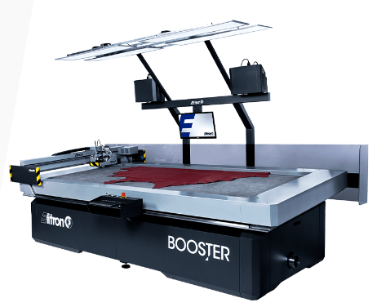

Spark

Spark soddisfa e supera le attuali esigenze di finitura, sia in termini di flessibilità che di prestazioni di taglio automatico, per la campionatura e la produzione per i settori pelletteria, calzatura, arredamento, automotive, packaging e stampa digitale. Con Spark si lavora un’ampia gamma di materiali con estrema precisione: pellami, tessuti sintetici, PVC, espansi, pellicole, imbottiture e rinforzi, forex, dibond, pellicole, re-board, carta e cartone, cartone ondulato, materie plastiche in genere.

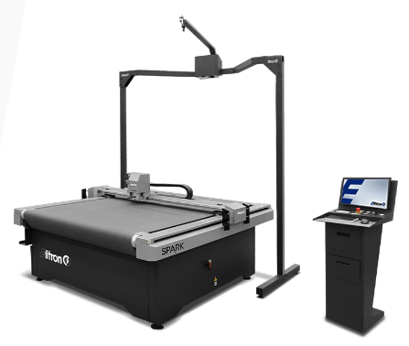

Kombo TAV

Kombo TAV è l’innovativo sistema di taglio senza fustella, flessibile e modulare, con due teste di taglio indipendenti e movimentazione del materiale integrabile nel ciclo produttivo, per un’automazione completa. Sistema unico nel suo genere che permette di affrontare sia grandi che piccole produzioni, fino al singolo foglio. Le sinergie tra il carico automatico, sistema di visione Seeker System, 2 teste di taglio indipendenti e multi-utensile e l’innovativo sistema di scarico AiroPanel, garantiscono un aumento di produzione e l’abbattimento dei costi del processo produttivo con un lavoro in continuo non riscontrabile in nessun altro sistema di taglio senza fustella.

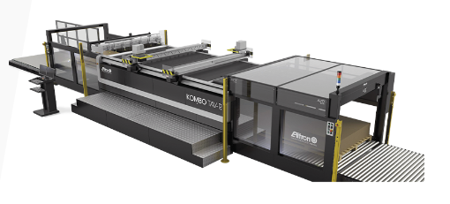

**Modulistica**

Modulo avvio garanzia

Modulo contratto di assistenza

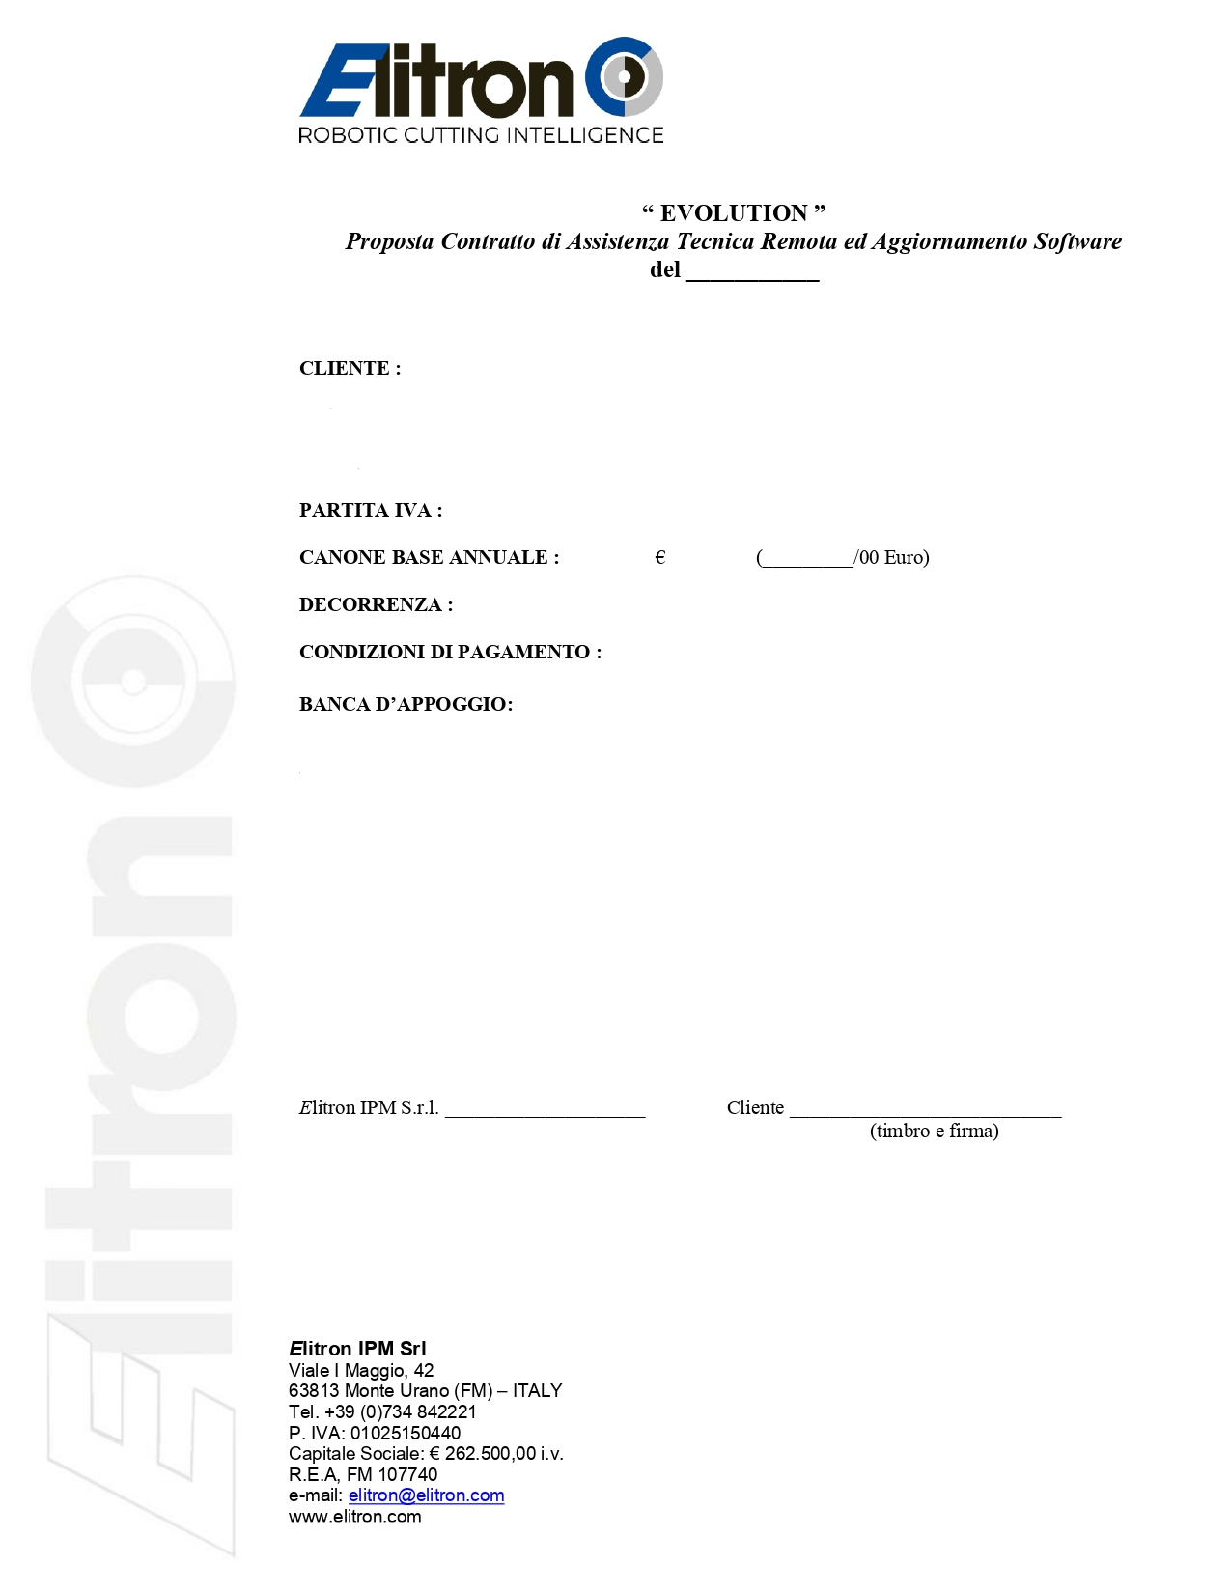

**Requisiti espressi in linguaggio naturale**

A partire da quanto dichiarato nelle interviste in collaborazione con i tecnici aziendali è stato possibile fissare i requisiti da implementare nella nostra base di dati.

Dovremo quindi fornire un database che gestisca tutte le informazioni relative ai ticket di assistenza dei macchinari e alle problematiche associate ad essi, includendo anche statistiche sui problemi più frequenti.

Si dovrà dunque definire tutto ciò che riguarda i clienti, i singoli ticket, le macchine, i tecnici di assistenza, i modi e i tempi di validità della garanzia, le eventuali statistiche basate sulle causali presenti all’apertura dei ticket in modo da tenere traccia dei casi tipici.

Il ticket sarà definito associando ad esso una causale così da collegarlo direttamente al problema. Esso conterrà anche il cliente e la macchina relativi per poi essere passato al tecnico di competenza. Il tecnico indicherà poi il tempo impiegato per risolvere la problematica così da stabilire con precisione il costo della prestazione lavorativa e specificherà se è stato necessario l’intervento anche da parte di un tecnico non resident.

Per quanto riguarda i clienti saranno memorizzati: il nome dell’azienda, lo stabilimento, la partita Iva, un’e-mail ed un numero di telefono. Dovrà essere specificata la loro situazione finanziaria ossia se sono insolventi o meno con l’azienda e anche la presenza o meno di un contratto di assistenza stipulato.

Il contratto di assistenza, a differenza della garanzia, vale per tutte le macchine possedute dal cliente e non per un singolo macchinario. Presenta una durata di 36 mesi dalla firma del contratto. In esso andranno specificati il cliente, la posizione dello stabilimento, la partita IVA dell’azienda, il canone annuale concordato nel contratto e la banca su cui andrà fatto il versamento.

Dei tecnici si vogliono conoscere i dati anagrafici, la mail, quali sono i macchinari di loro competenza e se sono resident o no.

Sui macchinari andranno stabiliti il nome e la matricola associata, la durata della garanzia e la data di installazione.

Per quanto riguarda la garanzia andrà inserito il luogo di installazione del macchinario, il giorno di installazione e quello di inizio della garanzia (con una durata massima di 12 mesi).

Nel contratto di assistenza e nella garanzia non sono compresi gli eventuali consumabili richiesti dal cliente. Dovranno essere fatturati.

Tutti i dati inseriti nel sistema contribuiranno infine a formare statistiche sui problemi più frequenti dei macchinari, sulla provenienza dei clienti, sul rapporto tra problemi risolti e non al momento di chiusura del ticket al fine di ponderare le scelte produttive e gestionali.

Glossario dei termini

|  |  |  |  |
| --- | --- | --- | --- |
| **Termine** | **Descrizione** | **Sinonimi** | **Collegamenti** |
| Causale | Motivazione con cui il cliente apre il ticket. | Causa determinante, motivo | Ticket |
| Cliente | Entità fisica o giuridica che abbia acquistato un qualsiasi prodotto dell’azienda. | Acquirente, compratore | Macchinario |
| Consumabile | Tutto ciò che può essere utilizzato soltanto attraverso la consumazione. Ad esempio, per i macchinari sono consumabili le lame e le lampade. | Ricambio | Ticket |
| Contratto di assistenza tecnica | Polizza che garantisce all'apparecchiatura una costante manutenzione, fornendo alla stessa un livello di efficienza costante in tutta la sua operatività. | Nessuno | Cliente |
| Garanzia | L’assicurazione che l’oggetto o prodotto venduto possiede le qualità e i requisiti indicati, con l’impegno di sostituirlo o ripararlo gratuitamente se, entro un tempo determinato. | Fideiussione, copertura | Cliente, Macchinario |
| Insolvenza | Condizione di chi non fa fronte alle obbligazioni assunte. | Insolvibilità | Cliente |
| Macchinario | Oggetto prodotto e venduto dall’azienda. | Prodotto, apparecchio, articolo | Ticket, Cliente, Tecnico, Garanzia |
| Partita IVA | Sequenza di 11 cifre che identifica univocamente un soggetto che esercita un'attività, di impresa e non, rilevante ai fini dell’imposizione fiscale indiretta (IVA) | Nessuno | Cliente |
| Prestazione lavorativa | Mettersi a disposizione per l'esecuzione di un lavoro intellettuale o manuale in cambio di un compenso. | Attività, opera, lavoro | Tecnico, Ticket |
| Resident | Personale che svolge fisicamente la propria prestazione lavorativa nella sede aziendale | Nessuno | Tecnico |
| Tecnico | Colui che si occupa di risolvere i problemi inerenti ai macchinari di cui è competente. | Esperto, specialista | Macchinario, Ticket |
| Ticket | Conversazione tra un tecnico ed un cliente contenente dettagli base del problema o la domanda posta dal cliente. | Tagliando | Cliente, Macchinario, Consumabile, Tecnico |

**Analisi dei processi interni**

Basandoci sulle interviste abbiamo pensato di rappresentare l’insieme dei processi aziendali in uno schema informale che cerchi non di esplicitare l’andamento attuale dei processi tramite il sistema delle e-mail ma di sintetizzare, per semplicità, il funzionamento del sistema di ticket da implementare, in quanto lo schema logico sarebbe stato completamente diverso da quanto richiesto dal committente.

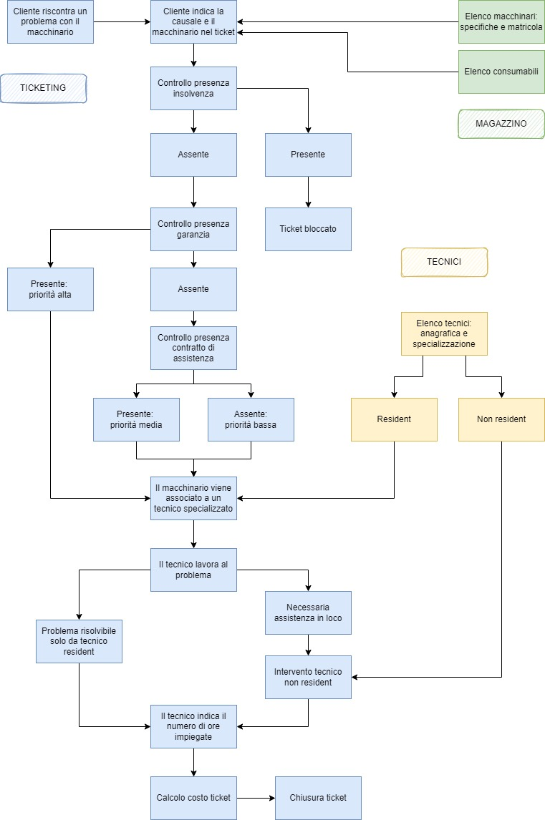

**Strutturazione dei requisiti**

**FRASI DI CARATTERE GENERALE**

Il nostro obiettivo è quello di ideare e implementare un database che gestisca i dati di un’azienda che si occupa di sistemi di taglio cam e che offre, tramite un sistema di ticketing, assistenza e manutenzione per le macchine fornite alla clientela.

Quindi si dovranno gestire tutte le informazioni riguardanti i clienti, i tecnici, i vari macchinari, i ticket di assistenza, le garanzie associate alle varie macchine e gli eventuali contratti di assistenza stipulati con la clientela.

In base ai dati che verranno registrati, si dovranno effettuare delle statistiche che permettano di individuare quali sono i problemi più frequenti nei macchinari e la provenienza dei clienti.

**FRASI RELATIVE AI CLIENTI**

Per quanto riguarda i clienti, bisognerà memorizzare la partita IVA, il nome (l’azienda in questione ha come clienti altre imprese, perciò si indicherà un nome di una ditta), la loro collocazione (importante per la gestione della lingua dei ticket), un recapito telefonico e un’e-mail aziendale, utilizzati per mettersi in contatto se necessario.

Sarà inoltre importante specificare se il cliente è insolvente, ossia se ha pagato l’azienda o se lo deve ancora fare.

Infine, bisognerà gestire anche la presenza di un eventuale contratto di assistenza. La sua presenza ha molta rilevanza, poiché con esso il cliente avrà un grado di priorità medio (superiore al normale) e degli eventuali ticket richiesti verranno gestiti prima.

**FRASI RELATIVE AI TECNICI**

Per ogni tecnico si dovranno gestire i vari dati anagrafici (nome, cognome, codice fiscale, ecc.), l’e-mail e il numero telefonico.

Si dovrà specificare inoltre se essi svolgono il proprio lavoro fisicamente in sede (resident) o meno, poiché in caso di specifiche problematiche riscontrate dai clienti, potrebbe essere necessaria un’assistenza in loco.

Ogni tecnico poi avrà associati uno o più macchinari di propria competenza.

**FRASI RELATIVE AI MACCHINARI**

Relativamente alle macchine, bisognerà inserire una matricola univoca associata e il nome del prodotto. Verranno inoltre gestite la data di installazione e la garanzia associata al macchinario, che inizia la propria durata proprio dopo l’installazione.

**FRASI RELATIVE AI TICKET**

Il sistema di ticketing rappresenta la parte centrale del nostro progetto e per ogni ticket dovranno essere gestiti un numero identificativo del ticket e una causale, che descrive brevemente quello che è il problema riscontrato dal compratore.

Al loro interno verranno inoltre specificati il cliente che richiede l’assistenza e il macchinario sul quale si verifica la problematica.

Il tecnico che si occupa del ticket dovrà poi specificare il tempo impiegato per risolvere quello specifico problema, in maniera tale da calcolare in maniera precisa il costo della prestazione lavorativa (in caso non siano presenti garanzia o contratto di assistenza). Esso inoltre dovrà scrivere se è stato necessario anche un intervento di un tecnico non resident per sistemare le difficoltà.

È inoltre importante l’aspetto che riguarda l’apertura e la chiusura di un ticket. Ovviamente un ticket risulterà aperto nel momento in cui esso viene inviato dal cliente e il tecnico ci sta lavorando. Una volta risolto in maniera definitiva il problema, il tecnico dichiarerà chiuso il ticket ed esso non sarà più modificabile.

Infine, la lingua del ticket potrà essere in inglese o in italiano, in base alla provenienza del cliente.

**FRASI RELATIVE ALLE GARANZIE**

Come è stato accennato sopra, sarà necessario gestire anche le garanzie delle macchine. Per farlo andranno registrati lo stabilimento presso cui è avvenuta l’installazione e il giorno in cui la macchina è stata installata, che coinciderà con la data di inizio della garanzia. Ovviamente verranno salvati anche il nome e la matricola del prodotto a cui la garanzia è applicata. Ogni garanzia sarà infine identificata da un ID associato ad essa.

La durata della garanzia è di 12 mesi a partire dalla data di installazione e permette al compratore di non avere costi aggiuntivi per qualsiasi problema gli si presenti.

Da specificare inoltre che se la garanzia è ancora attiva, il macchinario avrà priorità una priorità alta per l’azienda.

Infine, la garanzia non potrà essere applicata ai consumabili venduti.

**FRASI RELATIVE AI CONTRATTI DI ASSISTENZA**

I contratti di assistenza, a differenza di quelli di garanzia, non si applicano automaticamente, ma bensì vengono offerti dall’impresa. La differenza sostanziale rispetto alla garanzia è che i contratti di assistenza non vengono applicati ad una singola macchina, ma a tutte quelle acquistate da uno specifico cliente.

Ogni contratto dovrà essere identificato da un codice numerico.

All’interno di questi contratti verranno memorizzati e gestiti i dati relativi al cliente (nome, partita IVA ed ubicazione dello stabilimento), la data di firma del documento, il canone annuale che dovrà essere versato all’azienda ed infine la banca dove si dovrà fare il versamento.

La durata di ogni contratto è fissa ed è di 36 mesi a partire dalla data di firma del contratto.

I vantaggi offerti sono gli stessi della garanzia, ma con una limitazione: il numero di ore di assistenza massimo per ogni anno (avendo il contratto durata di 3 anni) sarà di 24 ore.

Se è presente un documento di questo tipo, l’azienda durante l’assistenza darà una priorità media al ticket associato.

Anche in questo caso, come per le garanzie, questi contratti non potranno essere applicati ai consumabili.

**FRASI RELATIVE AI CONSUMABILI**

Relativamente ai consumabili, saranno memorizzati il nome, la matricola associata e il prezzo di vendita.

**Specifica delle operazioni**

Di seguito è riportata una lista delle operazioni che andranno effettuate.

1. Inserimento di un nuovo cliente
2. Inserimento di un nuovo tecnico
3. Inserimento di un nuovo macchinario
4. Inserimento di un nuovo ticket
5. Inserimento di una nuova garanzia (quando viene installato un nuovo macchinario)
6. Inserimento di un nuovo acquisto
7. Inserimento di un nuovo contratto di assistenza
8. Inserimento di un nuovo consumabile
9. Inserimento di un altro tecnico nell’assistenza macchinario
10. Modifica dati di un cliente
11. Modifica dati di un tecnico
12. Modifica dati di un macchinario
13. Modifica causale di un ticket
14. Modifica dati di un consumabile
15. Modifica numero di ore di un tecnico nell’assistenza macchinario
16. Eliminazione di un cliente
17. Eliminazione di un tecnico
18. Eliminazione di un macchinario
19. Eliminazione di un consumabile
20. Chiusura ticket (inserimento orario ed eventuale tecnico non resident)
21. Visualizzazione di tutti i ticket aperti
22. Visualizzazione di tutti i ticket chiusi
23. Visualizzazione di tutti i ticket bloccati
24. Visualizzazione di tutti i ticket per un determinato macchinario
25. Visualizzazione di tutti i clienti esteri
26. Visualizzazione di tutti i clienti italiani
27. Visualizzazione dei clienti aventi contratti di assistenza
28. Visualizzazione di tutti i macchinari con la garanzia attiva
29. Visualizzazione di tutti i clienti insolventi
30. Visualizzazione di tutti i macchinari installati dopo una specifica data
31. Visualizzazione di tutti i macchinari relativi ad uno specifico cliente
32. Visualizzazione dello storico dei ticket di un determinato cliente
33. Visualizzazione della durata media dei ticket
34. Visualizzazione della frequenza delle causali dei ticket
35. Visualizzazione del rapporto tra ticket aperti e ticket chiusi
36. Visualizzazione della frequenza di acquisto dei macchinari
37. Visualizzazione della frequenza di acquisto dei consumabili
38. Visualizzazione del numero di guasti per ogni macchinario
39. Visualizzazione del costo medio dei ticket
40. Visualizzazione del costo medio dei contratti di assistenza
41. Visualizzazione del contratto di assistenza più oneroso e meno oneroso
42. Visualizzazione del numero di clienti in ogni stato
43. Visualizzazione del numero di ticket per ogni cliente
44. Visualizzazione del rapporto tra clienti insolventi e no
45. Visualizzazione del numero di ticket a seconda della priorità
46. Visualizzazione dei ticket con più di un tecnico
47. Visualizzazione degli stati dove hanno operato i tecnici non resident
48. Visualizzazione del tecnico che ha lavorato più ore in un singolo ticket
49. Visualizzazione delle garanzie che sono attive dopo una determinata data
50. Visualizzazione delle e-mail di un cliente
51. Visualizzazione dei numeri di telefono di un cliente
52. Visualizzazione delle e-mail di un tecnico
53. Visualizzazione dei numeri di telefono di un tecnico
54. Visualizzazione di tutti i dati di un tecnico
55. Visualizzazione specializzazioni di un tecnico

2.Progettazione concettuale

Spiegazione modalità di procedimento

A partire dall’intervista e dall’analisi dei processi interni abbiamo acquisito consapevolezza sulle dinamiche dei problemi principali da risolvere e dunque sulla schematizzazione delle entità e relazioni.

Abbiamo scelto di operare utilizzando l’approccio misto che combina la strategia top-down e bottom-up, procedendo in questo modo:

* Individuazione delle entità fondamentali basandoci sulla raccolta dei requisiti e l’analisi dei processi interni;
* Sviluppo dello schema scheletro, contenente le entità fondamentali e le relazioni tra esse;
* Sviluppo singole componenti (top-down);
* Unione delle componenti sviluppate nel passo precedente

(bottom-up).

Identificazione entità fondamentali

* Cliente: contiene tutti i clienti con cui si rapporta l’azienda;
* Ticket: contiene tutte le varie richieste di assistenza che giungono all’azienda;
* Tecnico: contiene tutti i tecnici specializzati nei vari macchinari che lavorano per l’azienda;
* Prodotto: contiene tutti i macchinari e i consumabili prodotti dall’azienda;
* Contratto: contiene tutti i tipi di contratti di assistenza stipulati tra l’azienda e i clienti.

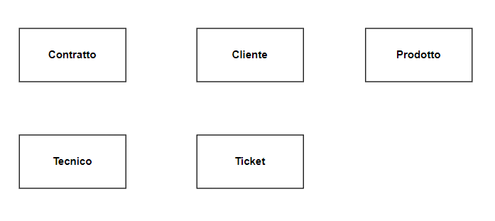

Schema scheletro

Dopo aver definito le entità fondamentali dello schema abbiamo ragionato sulle relazioni che sussistono tra di loro.

Il Cliente stipula un Contratto di assistenza con l’azienda.

Il Cliente effettua la Generazione del Ticket richiedendo l’assistenza di un Tecnico per un Prodotto.

Il Cliente possiede i Prodotti che ha acquistato.

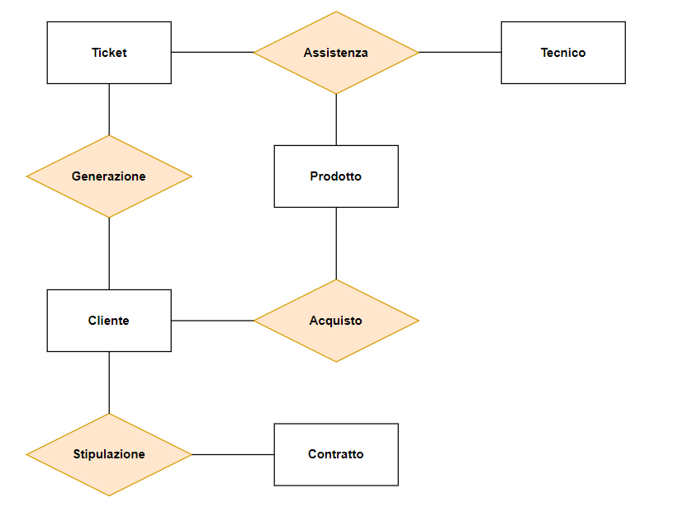

Sviluppo componenti dello scheletro

Dopo aver definito lo scheletro dello schema ci siamo concentrati sullo sviluppo delle componenti (entità e relazioni fondamentali).

Tale approccio è caratteristico della metodologia di progettazione Top-down in quanto abbiamo prima definito uno schema generale per poi procedere con successivi raffinamenti.

**Cliente**

L’entità cliente rappresenta tutti i clienti registrati nel sistema in quanto hanno acquistato almeno un macchinario e avrà i seguenti attributi: Partita IVA che costituisce l’identificatore, il nome del Cliente, lo stato in cui risiede la sede fiscale del cliente, il numero di telefono e l’e-mail e il saldo per determinare l’eventuale insolvenza.

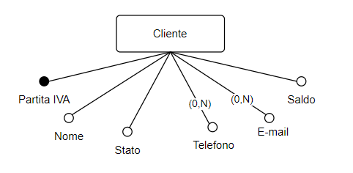

**Ticket**

L’entità ticket rappresenta tutti i ticket di assistenza che possono essere aperti.

L’attributo che lo identifica è il numero identificativo, ogni ticket presenta inoltre una causale, una data di apertura, una data di chiusura e il numero di ore di lavoro impiegate (da cui si può ricavarne il costo).

A seconda della provenienza del cliente il ticket può essere in italiano o in inglese e la priorità determina la gerarchia tra i ticket.

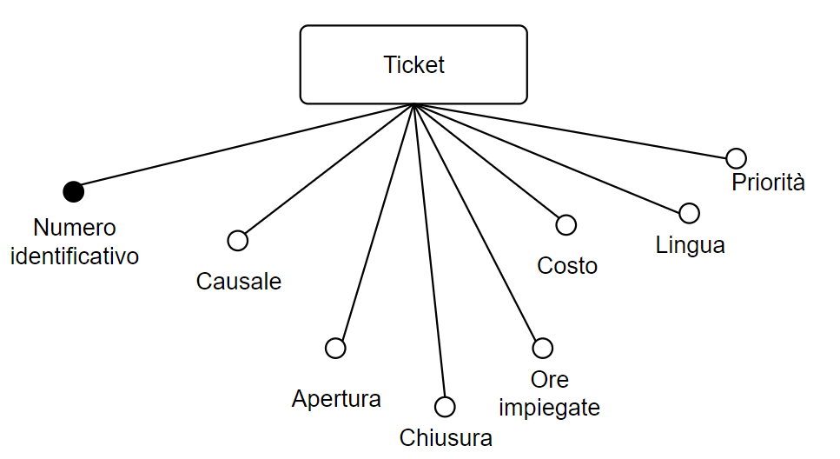

**Tecnico**

L’entità tecnico descrive tutti i tecnici che lavorano nell’azienda.

Verranno salvati con il codice fiscale che identifica univocamente il tecnico, poi i vari dati anagrafici (nome, cognome, sesso, data di nascita), se è resident o meno, i vari contatti (e-mail e telefono) e l’elenco dei macchinari su cui può operare.

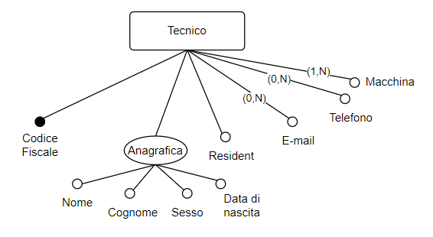

**Prodotto**

Questa entità generalizza tutto ciò che viene venduto dall’azienda ossia i macchinari e i consumabili. L’entità prodotto è composta da un ID che costituisce l’identificativo e dalla categoria, questi pertanto costituiscono gli attributi comuni ad entrambe le entità figlie.

L’entità consumabile ha in più come attributo anche il prezzo di vendita in quanto a differenza dei macchinari non hanno una garanzia prevista.

L’entità garanzia, separata dalla generalizzazione “Prodotto” ma inserita in questo modello, è composta dall’ID che serve a identificarla univocamente e dall’attributo scadenza che, in relazione con la data di installazione, specifica la durata.

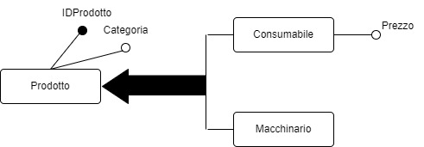

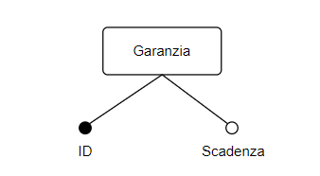

**Contratto**

L’entità contratto costituisce ogni contratto di assistenza che ha come attributo identificativo il codice univoco, possiede inoltre la data di inizio assistenza e la data di fine, presenta infine il costo del canone che il cliente deve sostenere e la banca su cui dovrà essere fatto il pagamento.

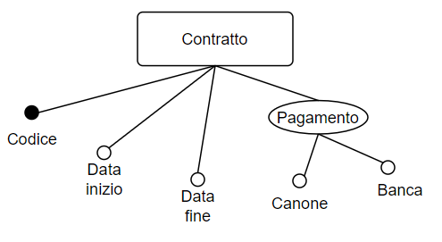

**Installazione**

È la relazione che sussiste tra il macchinario e la garanzia. Tiene traccia della data e del luogo di installazione.

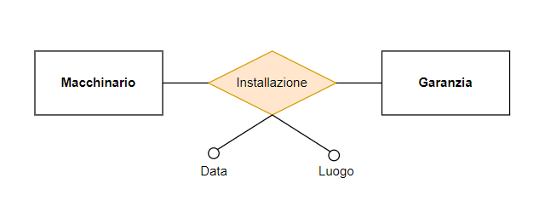

**Assistenza**

È la relazione che sussiste tra il tecnico, il ticket e il prodotto. L’attributo “NumOre” tiene conto del numero di ore impiegate da un tecnico per lavorare a uno specifico ticket.

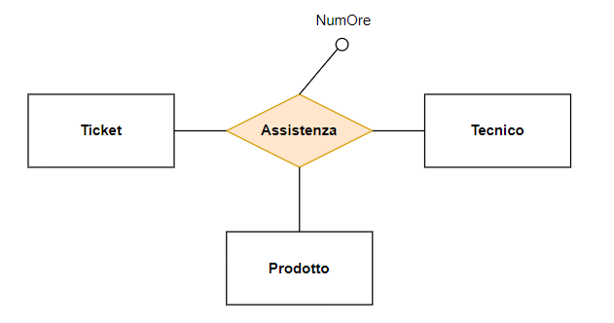

**Schema E-R**

Di seguito riportiamo il diagramma E-R intero, formato dall’unione delle componenti sviluppate precedentemente.

Oltre a quanto già specificato abbiamo aggiunto le cardinalità alle relazioni.

Si può affermare che un Cliente può richiedere o no un Contratto di assistenza, viceversa un Contratto di assistenza è associato ad uno ed un solo Cliente.

Il Cliente può inoltre generare da 0 a N Ticket, ma ogni Ticket è generato solo da un Cliente.

Ogni Cliente può avere acquistato da 1 a N Prodotti.

Ad un Ticket possono lavorare per l’assistenza da 1 a N Tecnici.

Infine, esiste una relazione univoca tra il Macchinario e la Garanzia.

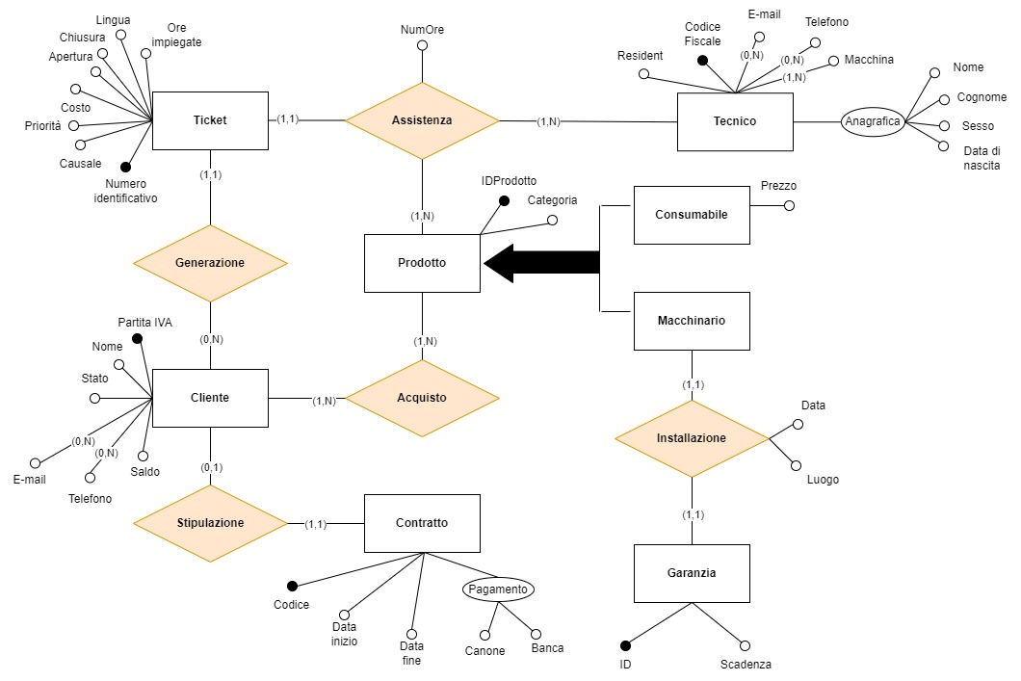

**Analisi qualità**

Di seguito presentiamo un riepilogo degli obiettivi che uno schema concettuale dovrebbe avere, da cui si può valutare la coerenza con quello che abbiamo costruito negli schemi.

**Correttezza**: Lo schema utilizza in modo corretto i costrutti dello schema E-R, sia a livello semantico che sintattico e sembra rappresentare in modo logico e completo la realtà che intendiamo schematizzare.

**Completezza**: Dopo le due interviste con il tecnico e il responsabile siamo giunti alla conclusione che tutti gli aspetti trattati sono stati rappresentati con efficacia.

**Leggibilità**: Abbiamo cercato di rappresentare in modo leggibile lo schema, cercando di raggruppare le entità concettualmente collegate. Per favorire la leggibilità abbiamo preferito esprimere tutti i concetti nel modo più chiaro possibile.

**Minimalità**: Lo schema creato risulta non essere minimale in quanto, pur non presentando cicli, potrebbe presentare delle ridondanze oltre al fatto che è presente una generalizzazione. Tale architettura andrà quindi analizzata ulteriormente in fase di progettazione logica al fine di eliminare le ridondanze presenti.

Dopo tale analisi si può dunque procedere con la fase successiva.

Dizionario dei dati

**ENTITÀ**

|  |  |  |  |
| --- | --- | --- | --- |
| **Nome entità** | **Descrizione** | **Attributi** | **Identificatore** |
| Cliente | Coloro che acquistano una macchina dall’azienda o richiedono un ticket. | PartitaIVA(Stringa), Nome(Stringa), Stato(Stringa), Telefono(Stringa),  Email(Stringa), Saldo(Carattere) | PartitaIVA (Stringa) |
| Ticket | Un documento generato da un cliente quando si presenta un problema su una macchina. Viene utilizzato per chiedere assistenza ad un tecnico di quella macchina specifica. | Identificativo(Numerico), Causale(Stringa), Priorità(Stringa), Lingua(Stringa), Costo(Numerico), Apertura(Data), Chiusura(Data), OreImpiegate(Numerico) | Identificativo (Numerico) |
| Tecnico | Dipendente dell’azienda che si occupa di determinati macchinari specifici e della loro assistenza. | CodiceFiscale(Stringa), Nome(Stringa), Cognome(Stringa), Sesso(Carattere),  DataNascita(Data), Resident(Stringa), Email(Stringa), Telefono(Stringa),  Macchina(Stringa). | CodiceFiscale(Stringa) |
| Prodotto | Ciò che viene venduto dall’azienda. Potrebbe trattarsi di un macchinario o di un consumabile. | IDProdotto(Stringa), Categoria(Stringa) | IDProdotto(Stringa) |
| Macchinario | Macchina da taglio venduta dall’azienda ai clienti. | “ | IDProdotto(Stringa) |
| Consumabile | I vari ricambi offerti e venduti dall’azienda, utilizzabili all’interno dei vari macchinari. | “  Prezzo(Numerico) | IDProdotto(Stringa) |
| Garanzia | Contratto che si avvia in automatico quando viene installata una macchina, permette di offrire assistenza gratuita in un determinato periodo di tempo | ID(Numerico), Scadenza(Data) | ID(Numerico) |
| Contratto | Contratto di assistenza offerto dall’azienda ai clienti. Permette di avere un determinato numero di ore di assistenza gratuite. | Codice(Numerico), DataInizio(Data), DataFine(Data), Canone(Numerico), Banca(Stringa) | Codice(Numerico) |

**RELAZIONI**

|  |  |  |  |
| --- | --- | --- | --- |
| **Nome relazione** | **Descrizione** | **Entità coinvolte** | **Attributi** |
| Stipulazione | Associa un cliente ad un contratto di assistenza. | Cliente(0,1), Contratto(1,1) | ********** |
| Generazione | Associa un cliente ad un ticket di assistenza. | Cliente(0,N), Ticket(1,1) | ********** |
| Acquisto | Associa un cliente ad un prodotto che ha acquistato. | Cliente(1,N), Prodotto(1,N) | ********** |
| Assistenza | Associa un prodotto ad un ticket richiesto su di esso. | Ticket(1,1), Prodotto(1,N) | NumOre(Numerico) |
| Assistenza | Associa un ticket ad un tecnico che si occupa del prodotto presente nel ticket. | Ticket(1,1), Tecnico(1,N) | NumOre(Numerico) |
| Installazione | Associa un macchinario alla garanzia nel momento dell’installazione. | Macchinario(1,1), Garanzia(1,1) | Data(Data), Luogo(Stringa) |

Regole di vincolo

RV1 Cliente

* Partita IVA: deve essere di 11 caratteri numerici;
* Telefono: deve essere di 13 caratteri (” + ”, prefisso, numero);
* Saldo: deve essere ‘+’ o ‘-‘ in quanto per la logica del sistema dei ticket ci interessa soltanto l’insolvenza dei clienti; il ‘+’ rappresenta il saldo positivo e il ‘-‘ l’insolvenza.

RV2 Contratto

* Codice: deve essere di 5 caratteri numerici;
* Data di inizio: deve essere uguale o precedente alla data attuale;
* Data di fine: deve essere 36 mesi successiva alla data di inizio;
* Canone: deve essere un numero maggiore di zero.

RV3 Ticket

* Apertura: deve essere uguale o precedente alla data attuale;
* Chiusura: deve essere successiva o uguale alla data di inizio;
* Ore impiegate: deve essere maggiore o uguale a zero (zero ore nel caso si faccia richiesta soltanto di consumabili) ma minore del numero di ore lavorative (8 al giorno) totali della finestra lavorativa che va dalla “data di inizio” alla “data di fine”. Nel caso in cui N tecnici lavorino ad un ticket il limite massimo totale di ore va moltiplicato per N;
* Numero identificativo: deve essere un valore numerico di 10 cifre;
* Priorità: può essere “alta” o “media” o “bassa” o “bloccata”;
* Lingua: può essere “italiano” o “inglese”;
* Costo: deve essere maggiore di zero (con priorità “bassa”) o uguale a zero nel caso in cui la priorità sia “alta” o “media”.
* Causale: può essere “proiezione dei sistemi cam”, “fotocamere”, “consulenza software”, “macchina bloccata”, “macchina non si avvia”, “aspirazione”, “macchina ferma”, “teste di taglio”, “ricambi e consumabili”, “pc”.

RV4 Tecnico

* Codice fiscale: deve essere di 16 caratteri alfanumerici;
* Sesso: può essere “M” o “F”;
* Data di nascita: deve essere precedente alla data attuale;
* Resident: può essere “si” (resident) o “no” (non resident);
* Telefono: deve essere di 13 caratteri (”+”, prefisso, numero);
* Macchina: può essere “Booster” o “Spark” o “Kombo TH” o “Kombo STC” o “Kombo TAV”.

RV5 Prodotto

* ID Matricola: deve essere di 11 cifre numeriche;

RV6 Consumabile

* Categoria: può essere “lame di taglio” o “lampade” o “feltri” o “frese” o “penne” o “fustelle” o “punzoni” o “pc”;
* Prezzo: deve essere un numero maggiore di zero.

RV7 Macchinario

* Categoria: può essere “Booster” o “Spark” o “Kombo TH” o “Kombo STC” o “Kombo TAV”.

RV8 Installazione

* Data: deve essere uguale o precedente alla data attuale.

RV9 Garanzia

* ID: deve essere di 7 cifre numeriche;
* Scadenza: deve essere di 12 mesi successiva all’attributo “Data” della relazione “Installazione”.

Regole di derivazione

* Il costo del Ticket si ottiene moltiplicando l’attributo “Ore impiegate” in Ticket per il costo orario dei tecnici che verranno impiegati, considerando 15 euro/ora (se resident) oppure 20 euro/ora (se non resident). Nel caso in cui la causale sia “richiesta consumabile”, il costo andrà calcolato sommando i prezzi dei singoli consumabili richiesti dal cliente.
* La priorità dell’entità Ticket è determinata da:
* Presenza della garanzia su tale macchinario (alta);
* Presenza del contratto di assistenza del cliente (media);
* Assenza di entrambi i casi precedenti (bassa);
* Insolvenza del cliente (bloccata).
* Il tecnico deve presentare, nell’attributo categoria, una categoria di macchinario compatibile con quella della categoria del macchinario a cui è associato il ticket.

3. PROGETTAZIONE LOGICA

Tavola dei volumi

La tavola dei volumi contiene gli indicatori di spazio, che fanno riferimento ad un periodo di un anno in quanto è il tempo di durata stimato per la nostra base di dati. Dopo 1 anno, i dati possono essere eliminati in modo che i volumi in tabella rimangano validi.

|  |  |  |
| --- | --- | --- |
| Concetto | Tipo | Volume |
| Cliente | E | 800 |
| Ticket | E | 22000 |
| Tecnico | E | 8 |
| Prodotto | E | 3800 |
| Macchinario | E | 2800 |
| Consumabile | E | 1000 |
| Garanzia | E | 2800 |
| Contratto | E | 650 |
| Stipulazione | R | 650 |
| Generazione | R | 22000 |
| Assistenza | R | 22000 |
| Installazione | R | 2800 |
| Acquisto | R | 2800 |

Si osserva che Ticket, Generazione e Assistenza hanno lo stesso volume in quanto strettamente collegati al numero di ticket annuali richiesti dai clienti.

Ticket ha come volume 22000 dato che ci sono 100 richieste di ticket giornaliere in media e 220 giorni lavorativi in un anno.

Contratto ha 650 come volume in quanto circa il 18% dei clienti decide di non stipulare un Contratto di assistenza, in conseguenza a ciò Stipulazione ha lo stesso valore.

Consumabile ha come volume 1000 in quanto corrisponde all’incirca ad una stima fornita a noi dall’azienda sul numero di consumabili venduti in un anno.

Garanzia e Installazione hanno come valore 2800 in quanto (come riportato nel sito ufficiale, dall’anno 1995) sono state eseguite in totale 2800 installazioni di macchinari.

Acquisto ha come valore 2800 come Macchinario in quanto i macchinari venduti dal 1995 coincidono effettivamente con quelli in possesso dei clienti.

Prodotto ha come valore 3800 in quanto corrisponde alla somma dei macchinari e dei consumabili totali.

Tavola delle operazioni

In questa tavola sono riportati i valori di frequenza delle varie operazioni previste nel periodo di vita della base di dati.

|  |  |
| --- | --- |
| OPERAZIONE | FREQUENZA |
| 1.Inserimento di un nuovo cliente | 30 volte all’anno |
| 2.Inserimento di un nuovo tecnico | 1 volta all’anno |
| 3.Inserimento di un nuovo macchinario | 2 volte a settimana |
| 4.Inserimento di un nuovo ticket | 100 volte al giorno |
| 5.Inserimento di una nuova garanzia (quando viene installato un nuovo macchinario) | 2 volte a settimana |
| 6.Inserimento di un nuovo contratto di assistenza | 200 volte all’anno |
| 7.Inserimento di un nuovo consumabile | 1000 volte all’anno |
| 8.Modifica dati di un cliente | 2 volte a settimana |
| 9.Modifica dati di un tecnico | 1 volta all’anno |
| 10.Modifica dati di un macchinario | 1 volta all’anno |
| 11.Modifica causale di un ticket | 10 volte al giorno |
| 12.Modifica dati di un consumabile | 1 volta all’anno |
| 13.Eliminazione di un cliente | 20 volte all’anno |
| 14.Eliminazione di un tecnico | 1 volta all’anno |
| 15.Eliminazione di un macchinario | 10 volte all’anno |
| 16.Eliminazione di un consumabile | 1000 volte all’anno |
| 17.Chiusura ticket (inserimento orario ed eventuale tecnico non resident) | 97 volte al giorno |
| 18.Visualizzazione di tutti i ticket aperti | 50 volte al giorno |
| 19.Visualizzazione di tutti i ticket chiusi | 5 volte al giorno |
| 20.Visualizzazione di tutti i ticket bloccati | 50 volte al giorno |
| 21.Visualizzazione di tutti i ticket per un determinato macchinario | 1 volta a settimana |
| 22.Visualizzazione di tutti i clienti esteri | 1 volta al mese |
| 23.Visualizzazione di tutti i clienti italiani | 1 volta al mese |
| 24.Visualizzazione dei clienti aventi contratti di assistenza | 1 volta a settimana |
| 25.Visualizzazione di tutti i macchinari con la garanzia attiva | 1 volta a settimana |
| 26.Visualizzazione di tutti i clienti insolventi | 1 volta al mese |
| 27.Visualizzazione di tutti i macchinari installati dopo una specifica data | 1 volta al mese |
| 28.Visualizzazione di tutti i macchinari relativi ad uno specifico cliente | 1 volta a settimana |
| 29.Visualizzazione dello storico dei ticket di un determinato cliente | 1 volta al mese |
| 30.Visualizzazione della durata media dei ticket | 1 volta al mese |
| 31.Visualizzazione della causale più frequente dei ticket | 1 volta al mese |
| 32.Visualizzazione del rapporto tra ticket aperti e ticket chiusi | 1 volta a settimana |
| 33.Visualizzazione della categoria di macchinario più acquistata | 1 volta all’anno |
| 34.Visualizzazione della categoria di consumabile più acquistata | 1 volta all’anno |
| 35.Visualizzazione della categoria dei macchinari che hanno subito più guasti | 1 volta al mese |
| 36.Visualizzazione del costo medio dei ticket | 1 volta al mese |
| 37.Visualizzazione del costo medio dei contratti di assistenza | 1 volta all’anno |
| 38.Visualizzazione del contratto di assistenza più oneroso e meno oneroso | 1 volta all’anno |
| 39.Visualizzazione dello stato estero con il maggior numero di clienti | 1 volta all’anno |
| 40.Visualizzazione del cliente con il maggior numero di ticket | 1 volta al mese |
| 41.Visualizzazione del rapporto tra clienti insolventi e no | 1 volta al mese |
| 42.Visualizzazione del numero di ticket a seconda della priorità | 1 volta al mese |
| 43.Visualizzazione dei ticket con più di un tecnico | 1 volta al mese |
| 44.Visualizzazione degli stati dove hanno operato i tecnici non resident | 1 volta all’anno |
| 45.Visualizzazione del tecnico che ha lavorato più ore in totale | 1 volta al mese |
| 46.Visualizzazione del tecnico che ha lavorato più ore in un singolo ticket | 1 volta all’anno |
| 47.Visualizzazione delle garanzie che sono attive dopo una determinata data | 1 volta al mese |
| 48.Visualizzazione delle e-mail e dei numeri di telefono di un cliente | 10 volte al giorno |
| 49.Visualizzazione delle e-mail e dei numeri di telefono di un tecnico | 1 volta a settimana |
| 50.Visualizzazione di tutti i dati di un tecnico | 1 volta al mese |

Analisi delle ridondanze

In questa fase, al fine di ottimizzare le prestazioni della nostra base di dati, valutiamo se mantenere o eliminare le ridondanze presenti nello schema E-R. Analizzando lo schema, abbiamo individuato due dati derivabili (ossia che possono essere ottenuti tramite operazioni da altri dati) che vengono utilizzati da alcune operazioni:

1. La scadenza della garanzia di un macchinario (operazioni 5, 25);
2. La data di fine di un contratto (operazioni 6, 24).

Valutiamo dunque ciascun dato derivabile tramite le tavole degli accessi in assenza e in presenza di ridondanze. Consideriamo inoltre una media di 25 giorni lavorativi al mese.

Attributo “Scadenza” in “Garanzia”

La scadenza di una garanzia può essere ricavata dall’attributo “Data” della relazione “Installazione”. Valutiamo quindi se eliminare o meno tale ridondanza.

*Presenza di ridondanza*

|  |  |  |  |
| --- | --- | --- | --- |
| Operazione 5 | | | |
| Concetto | **Costrutto** | **Accessi** | **Tipo** |
| Garanzia | E | 1 | S |
| Installazione | R | 1 | S |

L’operazione 5 inserisce una nuova garanzia.

|  |  |  |  |
| --- | --- | --- | --- |
| Operazione 25 | | | |
| Concetto | **Costrutto** | **Accessi** | **Tipo** |
| Garanzia | E | 2800 | L |
| Installazione | R | 104 | L |
| Macchinario | E | 104 | L |

L’operazione 25 stampa tutti i macchinari con la garanzia attiva. Installazione e Macchinario hanno come valore 104 in quanto:

2800 Installazioni eseguite in totale / 27 anni di attività dell’azienda =

Media di 104 installazioni/anno che coincidono dunque con il numero di garanzie attive all’anno.

*Assenza di ridondanza*

|  |  |  |  |
| --- | --- | --- | --- |
| Operazione 5 | | | |
| Concetto | **Costrutto** | **Accessi** | **Tipo** |
| Garanzia | E | 1 | S |
| Installazione | R | 1 | S |

|  |  |  |  |
| --- | --- | --- | --- |
| Operazione 25 | | | |
| Concetto | **Costrutto** | **Accessi** | **Tipo** |
| Garanzia | E | 2800 | L |
| Installazione | R | 104 | L |
| Macchinario | E | 104 | L |

La scadenza della garanzia, qualora fosse richiesta, è ricavabile dalla data di installazione aumentandola di un anno.

*Calcolo dei costi totali*

Per convenzione consideriamo doppio il costo dei dati in scrittura rispetto a quelli in lettura.

|  |  |  |  |
| --- | --- | --- | --- |
| TOTALE | | | |
| Operazione | **Costo** | **Frequenza (mensile)** | **Totale** |
| 5 | 4 | 8 | 32 |
| 25 | 3800 | 4 | 15200 |
| Costo operazioni CON ridondanza---------------------> | | | 15232 |

|  |  |  |  |
| --- | --- | --- | --- |
| TOTALE | | | |
| Operazione | **Costo** | **Frequenza (mensile)** | **Totale** |
| 5 | 4 | 8 | 32 |
| 25 | 3800 | 4 | 15200 |
| Costo operazioni SENZA ridondanza---------------------> | | | 15232 |

Dunque, complessivamente non risulta sconveniente mantenere la ridondanza ossia l’attributo “Scadenza” nell’entità “Garanzia”.

Attributo “Data fine” in “Contratto”

La data della fine di un contratto di assistenza è derivabile dall’attributo “Data inizio” della stessa entità. Valutiamo quindi se eliminare o meno tale ridondanza.

*Presenza di ridondanza*

|  |  |  |  |
| --- | --- | --- | --- |
| Operazione 6 | | | |
| Concetto | **Costrutto** | **Accessi** | **Tipo** |
| Contratto | E | 1 | S |

L’operazione 6 inserisce un nuovo contratto.

|  |  |  |  |
| --- | --- | --- | --- |
| Operazione 24 | | | |
| Concetto | **Costrutto** | **Accessi** | **Tipo** |
| Contratto | E | 650 | L |
| Stipulazione | R | 434 | L |
| Cliente | E | 434 | L |

L’operazione 24 stampa i clienti che hanno un contratto di assistenza attivo. Stipulazione e Cliente hanno 434 accessi in quanto circa 1/3 dei contratti di assistenza termina durante l’anno di riferimento.

*Assenza di ridondanza*

|  |  |  |  |
| --- | --- | --- | --- |
| Operazione 6 | | | |
| Concetto | **Costrutto** | **Accessi** | **Tipo** |
| Contratto | E | 1 | S |

|  |  |  |  |
| --- | --- | --- | --- |
| Operazione 24 | | | |
| Concetto | **Costrutto** | **Accessi** | **Tipo** |
| Contratto | E | 650 | L |
| Stipulazione | R | 434 | L |
| Cliente | E | 434 | L |

*Calcolo dei costi totali*

Per convenzione consideriamo doppio il costo dei dati in scrittura rispetto a quelli in lettura.

|  |  |  |  |
| --- | --- | --- | --- |
| TOTALE | | | |
| Operazione | **Costo** | **Frequenza (mensile)** | **Totale** |
| 6 | 2 | 17 | 34 |
| 24 | 1518 | 4 | 6072 |
| Costo operazioni CON ridondanza---------------------> | | | 6106 |

|  |  |  |  |
| --- | --- | --- | --- |
| TOTALE | | | |
| Operazione | **Costo** | **Frequenza (mensile)** | **Totale** |
| 6 | 2 | 17 | 34 |
| 24 | 1518 | 4 | 6072 |
| Costo operazioni SENZA ridondanza---------------------> | | | 6106 |

Anche in questo caso non c’è alcuna differenza in termini di costo se si lascia o si rimuove l’attributo ridondante; quindi, per diminuire il numero di calcoli da eseguire ogni volta riteniamo più conveniente mantenere la ridondanza.

Eliminazione delle generalizzazioni

Nel nostro schema è presente soltanto la gerarchia che riguarda l’entità “Prodotto”. In questo caso abbiamo ritenuto conveniente accorpare l’entità genitore nelle entità figlie dato che le operazioni si riferiscono sempre a Macchinario e Consumabile e mai a Prodotto (generalizzazione totale).

Operando in questo modo abbiamo scomposto la relazione Assistenza in Assistenza Macchinario e Assistenza Consumabile, con le quali abbiamo anche rivisto le cardinalità. Dunque, Ticket ha cardinalità (0,1) sia con Assistenza Macchinario che con Assistenza Consumabile in quanto la partecipazione è opzionale. Infatti, un Ticket o sarà associato ad un Macchinario oppure sarà rivolto all’acquisto di un Consumabile.

L’attributo NumOre della relazione Assistenza ora è presente soltanto in Assistenza Macchinario e non in Assistenza Consumabile in quanto in quest’ultima non è presente alcuna riparazione pagata in ore da parte del tecnico.

Abbiamo introdotto infine anche la relazione Acquisto Macchinario che si riferisce ai macchinari precedentemente comprati dal Cliente.

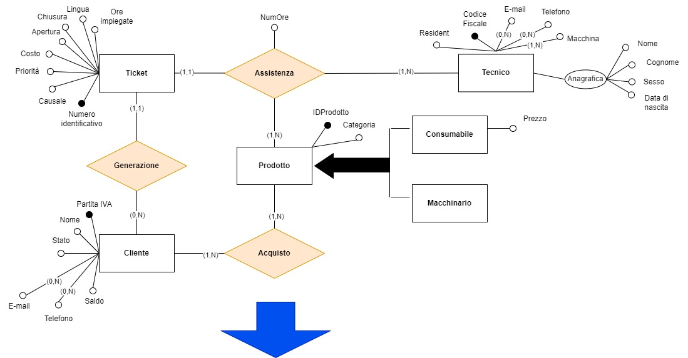

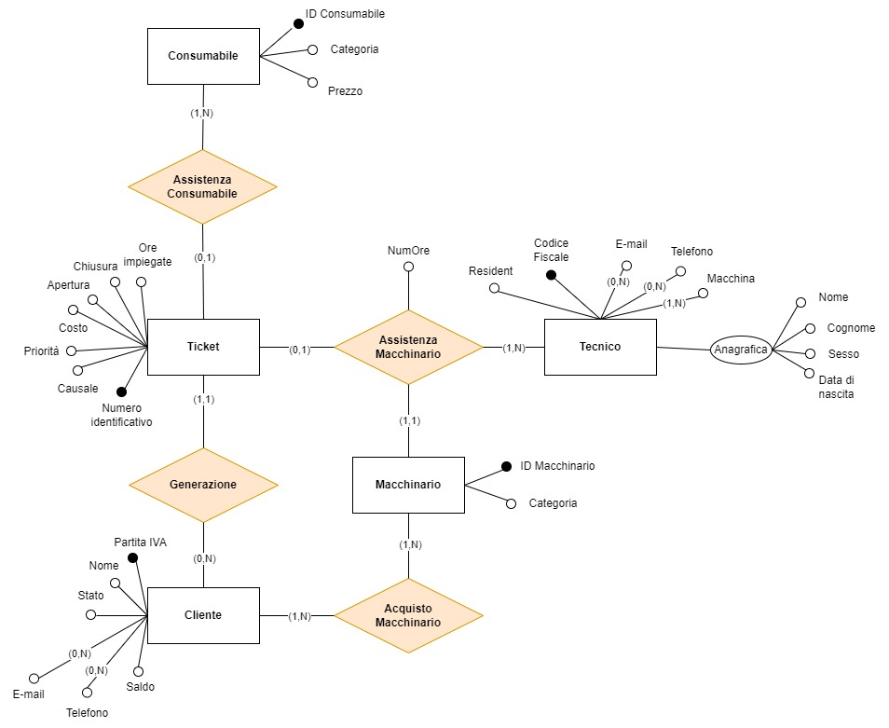

Partizionamento/Accorpamento dei concetti

Partizionamento dell’entità “Tecnico”

Analizzando le varie operazioni, ci siamo resi conto che nel momento in cui accediamo all’entità “Tecnico” utilizziamo più spesso gli attributi lavorativi piuttosto che quelli anagrafici. Pertanto, abbiamo pensato che fosse necessario effettuare un partizionamento verticale dell’entità in questione, scomponendo in due entità “Dati lavorativi” e “Dati anagrafici” connessi dalla relazione “Dati Tecnico”. A tale scopo abbiamo aggiunto inoltre un identificatore per i dati lavorativi, chiamato “ID Tecnico”.



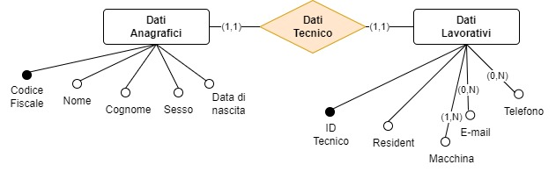

Eliminazione attributi multivalore

Gli attributi multivalore individuati sono “telefono” ed “email” del Cliente e dei Dati Lavorativi del tecnico. Su quest’ultimo ne è presente un altro chiamato “macchina”. Abbiamo modificato pertanto lo schema come segue:

Eliminazione attributi multivalore in Cliente

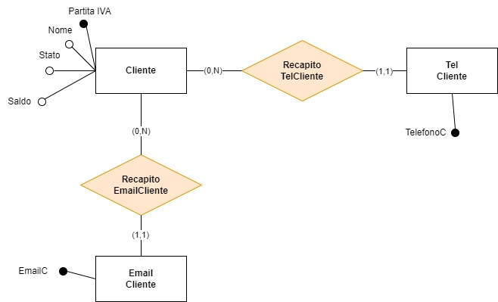

Eliminazione attributi multivalore in DatiLavorativi

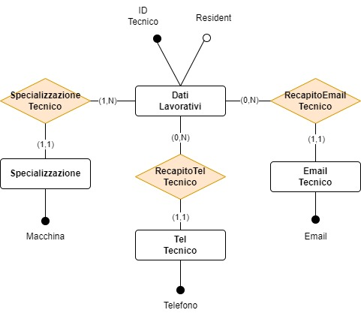

Elenco degli identificatori principali

Per semplicità abbiamo modificato il nome di alcuni identificatori al fine di ottenere una forma più rigorosa. Nello specifico “Codice” diviene “ID Contratto” in Contratto, “Numero identificativo” diviene “ID Ticket” in Ticket, “ID” diviene “ID Garanzia” in Garanzia.

|  |  |
| --- | --- |
| NOME ENTITA’ | IDENTIFICATORE |
| Cliente | Partita IVA |
| Contratto | ID Contratto |
| Ticket | ID Ticket |
| Consumabile | ID Consumabile |
| Macchinario | ID Macchinario |
| Garanzia | ID Garanzia |
| Dati lavorativi | ID Tecnico |
| Dati anagrafici | Codice fiscale |
| TelCliente | TelelefonoC |
| EmailCliente | EmailC |
| TelTecnico | TelefonoT |
| EmailTecnico | EmailT |
| Specializzazione | Macchina |

Schema E-R

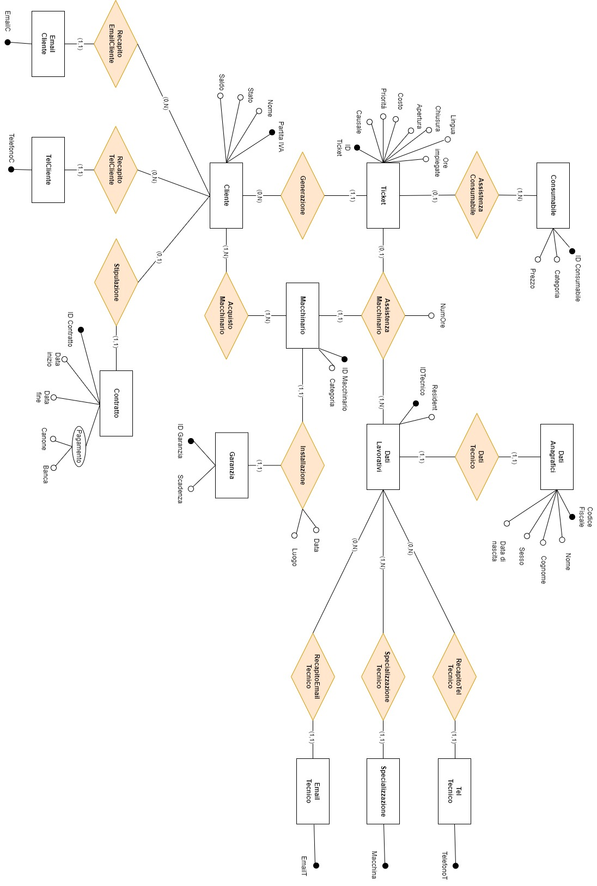

Dizionario dei dati aggiornato

**Entità**

|  |  |  |  |
| --- | --- | --- | --- |
| **Nome entità** | **Descrizione** | **Attributi** | **Identificatore** |
| Cliente | Coloro che acquistano una macchina dall’azienda o richiedono un ticket. | Partita_IVA(Stringa), Nome(Stringa), Stato(Stringa), Saldo(Carattere) | Partita_IVA (Stringa) |
| Ticket | Un documento generato da un cliente quando si presenta un problema su una macchina. Viene utilizzato per chiedere assistenza ad un tecnico di quella macchina specifica. | IDTicket(Numerico), Causale(Stringa), Priorità(Stringa), Lingua(Stringa), Costo(Numerico), Apertura(Data), Chiusura(Data), OreImpiegate(Numerico) | IDTicket(Numerico) |
| Macchinario | Oggetto prodotto e venduto dall’azienda ai clienti. | IDMacchinario(Numerico), Categoria(Stringa) | IDMacchinario(Numerico) |
| Consumabile | I vari ricambi offerti e venduti dall’azienda, utilizzabili all’interno dei vari macchinari. | IDConsumabile(Numerico), Categoria(Stringa), Prezzo(Numerico) | IDConsumabile(Numerico) |
| Garanzia | Contratto che si avvia in automatico quando viene installata una macchina, permette di offrire assistenza gratuita in un determinato periodo di tempo. | IDGaranzia(Numerico), Scadenza(Data) | IDGaranzia(Numerico) |
| Contratto | Contratto di assistenza offerto dall’azienda ai clienti. Permette di avere un determinato numero di ore di assistenza gratuite. | IDContratto(Numerico), DataInizio(Data), DataFine(Data), Canone(Numerico), Banca(Stringa) | IDContratto(Numerico) |
| Dati Lavorativi | Insieme dei dati aziendali di un tecnico. Vengono utilizzati solamente all’interno dell’azienda. | IDTecnico(Stringa), Resident(Stringa) | IDTecnico(Stringa) |
| Dati Anagrafici | L’insieme dell’anagrafica di uno specifico tecnico. | CodiceFiscale(Stringa), Nome(Stringa), Cognome(Stringa), Sesso(Carattere), DataNascita(Data) | CodiceFiscale(Stringa) |
| EmailCliente | L’insieme delle e-mail di uno specifico cliente. | EmailC(Stringa) | EmailC(Stringa) |
| TelCliente | L’insieme dei numeri di telefono di uno specifico cliente. | TelefonoC(Stringa) | TelefonoC(Stringa) |
| EmailTecnico | L’insieme delle e-mail di uno specifico tecnico. | EmailT(Stringa) | EmailT(Stringa) |
| TelTecnico | L’insieme dei numeri di telefono di uno specifico tecnico. | TelefonoT(Stringa) | TelefonoT(Stringa) |
| Specializzazione | L’insieme dei macchinari di competenza di uno specifico tecnico. | Macchina(Stringa) | Macchina(Stringa) |

**RELAZIONI**

|  |  |  |  |
| --- | --- | --- | --- |
| **Nome relazione** | **Descrizione** | **Entità coinvolte** | **Attributi** |
| Stipulazione | Associa un cliente ad un contratto di assistenza. | Cliente(0,1), Contratto(1,1) | ********** |
| Generazione | Associa un cliente ad un ticket di assistenza. | Cliente(0,N), Ticket(1,1) | ********** |
| AssistenzaMacchinario | Associa un tecnico ad un ticket di cui è competente. | Ticket(0,1), DatiLavorativi(1,N) | NumOre(Numerico) |
| AssistenzaMacchinario | Associa un macchinario ad un ticket richiesto su di esso. | Ticket(0,1), Macchinario(1,1) | NumOre(Numerico) |
| AssistenzaMacchinario | Associa un tecnico ad uno specifico macchinario su cui lavora. | DatiLavorativi(1,N),  Macchinario(1,1) | NumOre(Numerico) |
| AssistenzaConsumabile | Associa un consumabile ad un ticket in cui si richiede tale prodotto. | Ticket(0,1), Consumabile(1,N) | ********** |
| AcquistoMacchinario | Associa un cliente ad un prodotto che ha acquistato. | Cliente(1,N), Macchinario(1,N) | ********** |
| Installazione | Associa un macchinario alla garanzia nel momento dell’installazione. | Macchinario(1,1), Garanzia(1,1) | Data(Data), Luogo(Stringa) |
| DatiTecnico | Associa le informazioni anagrafiche di un dipendente ai suoi dati aziendali. | DatiAnagrafici(1,1), DatiLavorativi(1,1) | ********** |
| RecapitoEmailCliente | Associa un cliente ad una lista di email. | Cliente(0,N),  EmailCliente(1,1) | ********** |
| RecapitoTelCliente | Associa un cliente ad una lista di numeri di telefono | Cliente(0,N),  TelCliente(1,1) | ********** |
| RecapitoEmailTecnico | Associa un tecnico ad una lista di email. | DatiLavorativi(0,N),  EmailTecnico(1,1) | ********** |
| RecapitoTelTecnico | Associa un tecnico ad una lista di numeri di telefono. | DatiLavorativi(0,N),  TelTecnico(1,1) | ********** |
| Specializzazione  Tecnico | Associa un tecnico alla lista dei macchinari di sua competenza. | DatiLavorativi(1,N),  Specializzazione(1,1) | ********** |

Normalizzazione

Analizzando lo schema concettuale si nota che non tutte le relazioni sono presenti in forma normale di Boyce e Codd.

|  |  |
| --- | --- |
| NOME ENTITA’ | COMMENTO |
| Cliente | Non esistono dipendenze non banali tra gli attributi |
| Contratto | Non esistono dipendenze non banali tra gli attributi |
| Ticket | Non esistono dipendenze non banali tra gli attributi |
| Consumabile | Non esistono dipendenze non banali tra gli attributi |
| Macchinario | Non esistono dipendenze non banali tra gli attributi |
| Garanzia | Non esistono dipendenze non banali tra gli attributi |
| Dati lavorativi | Non esistono dipendenze non banali tra gli attributi |
| Dati anagrafici | Non esistono dipendenze non banali tra gli attributi |
| EmailCliente | Non esistono dipendenze non banali tra gli attributi |
| TelCliente | Non esistono dipendenze non banali tra gli attributi |
| EmailTecnico | Non esistono dipendenze non banali tra gli attributi |
| TelTecnico | Non esistono dipendenze non banali tra gli attributi |
| Specializzazione | Non esistono dipendenze non banali tra gli attributi |

Traduzione verso il modello relazionale

|  |  |
| --- | --- |
| ENTITA’-RELAZIONE | TRADUZIONE |
| Cliente | Cliente(PartitaIVA, Nome, Stato, Telefono, E-mail, Saldo) |
| Contratto | Contratto(IDContratto, DataInizio, DataFine, Canone, Banca, Cliente) |
| Ticket | Ticket(IDTicket, Causale, Priorità, Lingua, Costo, Apertura, Chiusura, OreImpiegate, Cliente, Macchina) |
| Consumabile | Consumabile(IDConsumabile, Categoria, Prezzo) |
| Macchinario | Macchinario(IDMacchinario, Categoria) |
| Garanzia | Garanzia(IDGaranzia, DataInstallazione, LuogoInstallazione, Scadenza, Macc) |
| Dati lavorativi | DatiLavorativi(IDTecnico, Resident, E-mail, Telefono, CF) |
| Dati anagrafici | DatiAnagrafici(CodiceFiscale, Nome, Cognome, Sesso, DataNascita) |
| EmailCliente | EmailCliente(EmailC, Cliente) |
| TelCliente | TelCliente(TelefonoC, Cliente) |
| EmailTecnico | EmailTecnico(EmailT, Tecnico) |
| TelTecnico | TelTecnico(TelefonoT, Tecnico) |
| Specializzazione | Specializzazione(Macchina, Tecnico) |
| Assistenza Consumabile | AssistenzaCons(Ticket,Cons) |
| Assistenza Macchinario | AssistenzaMacc(Ticket,Macchina,Tecnico, NumOre) |
| Acquisto Macchinario | AcquistoMacchinario(Cliente,Macchinario) |

|  |  |
| --- | --- |
| TRADUZIONE | VINCOLI DI RIFERIMENTO |
| Cliente(PartitaIVA, Nome, Stato, Telefono, E-mail, Saldo) | ****** |
| Contratto(IDContratto, DataInizio, DataFine, Canone, Banca, Cliente) | Cliente -> Cliente.PartitaIVA |
| Ticket(IDTicket, Causale, Priorità, Lingua, Costo, Apertura, Chiusura, OreImpiegate, Cliente) | Cliente -> Cliente.Partita_IVA |
| Consumabile(IDConsumabile, Categoria, Prezzo) | ****** |
| Macchinario(IDMacchinario, Categoria) | ****** |
| Garanzia(IDGaranzia, DataInstallazione, LuogoInstallazione, Scadenza, Macc) | Macc -> Macchinario.IDMacchinario |
| DatiLavorativi(IDTecnico, Resident, E-mail, Telefono, CF) | CF -> DatiAnagrafici.CodiceFiscale |
| DatiAnagrafici(CodiceFiscale, Nome, Cognome, Sesso, DataNascita) | ****** |
| EmailCliente(EmailC, Cliente) | Cliente -> Cliente.Partita_IVA |
| TelCliente(TelefonoC, Cliente) | Cliente -> Cliente.Partita_IVA |
| EmailTecnico(EmailT, Tecnico) | Tecnico -> DatiLavorativi.IDTecnico |
| TelTecnico(TelefonoT, Tecnico) | Tecnico -> DatiLavorativi.IDTecnico |
| Specializzazione(Macchina, Tecnico) | Tecnico -> DatiLavorativi.IDTecnico |
| AssistenzaCons(Ticket,Cons) | Ticket -> Ticket.IDTicket  Cons -> Consumabile.IDConsumabile |
| AssistenzaMacc(Ticket,Macchina,Tecnico,NumOre) | Ticket -> Ticket.IDTicket  Macchina -> Macchinario.IDMacchinario  Tecnico -> DatiLavorativi.IDTecnico |
| AcquistoMacchinario(Cliente,Macchinario) | Cliente-> Cliente.Partita_IVA  Macchinario -> Macchinario.IDMacchinario |

4.CODIFICA SQL E TESTING

**Definizione dello schema**

Codice creazione tabelle

Di seguito riportiamo il codice in SQL per la definizione delle tabelle insieme allo screenshot di esempio di alcune istanze.

Ticket:

**CREATE TABLE `progetto_ticket`.`ticket` (**

**`IDTicket` INT (10) NOT NULL AUTO_INCREMENT**

**,`Causale` VARCHAR(100) NOT NULL**

**,`Priorita` VARCHAR(10) NOT NULL**

**,`Lingua` VARCHAR(10) NOT NULL**

**,`Costo` INT (10) NULL DEFAULT NULL**

**,`Apertura` DATE NOT NULL DEFAULT CURRENT_TIMESTAMP**

**,`Chiusura` DATE NULL DEFAULT NULL**

**,`OreImpiegate` INT (4) NULL DEFAULT NULL**

**,`Cliente` CHAR(11) NOT NULL**

**,`Macchina` INT (11) NULL DEFAULT NULL**

**,`Tecnico` INT (4) NOT NULL**

**,`Cons` INT (11) NULL DEFAULT NULL**

**,PRIMARY KEY (`IDTicket`)**

**) ENGINE = InnoDB;**

Cliente:

**CREATE TABLE `progetto_ticket`.`cliente` (**

**`Partita_IVA` CHAR(11) NOT NULL**

**,`Nome` VARCHAR(20) NOT NULL**

**,`Stato` VARCHAR(20) NOT NULL**

**,`Saldo` CHAR(1) NOT NULL**

**,PRIMARY KEY (`PartitaIVA`) UNIQUE (`Nome`)**

**) ENGINE = InnoDB;**

Contratto:

**CREATE TABLE `progetto_ticket`.`contratto` (**

**`IDContratto` INT (5) NOT NULL AUTO_INCREMENT**

**,`DataInizio` DATE NOT NULL**

**,`DataFine` DATE NOT NULL**

**,`Canone` INT (4) NOT NULL**

**,`Banca` VARCHAR(20) NOT NULL**

**,`Cliente` CHAR(11) NOT NULL**

**,PRIMARY KEY (`IDContratto `) UNIQUE (`Cliente`)**

**) ENGINE = InnoDB;**

Consumabile:

**CREATE TABLE `progetto_ticket`.`consumabile` (**

**`IDConsumabile` INT (11) NOT NULL AUTO_INCREMENT**

**,`Categoria` VARCHAR(15) NOT NULL**

**,`Prezzo` INT (5) NOT NULL**

**,PRIMARY KEY (`IDConsumabile`)**

**) ENGINE = InnoDB;**

Macchinario:

**CREATE TABLE `progetto_ticket`.`macchinario` (**

**`IDMacchinario` INT (11) NOT NULL AUTO_INCREMENT**

**,`Categoria` VARCHAR(15) NOT NULL**

**,PRIMARY KEY (`IDMacchinario`)**

**) ENGINE = InnoDB;**

Garanzia:

**CREATE TABLE `progetto_ticket`.`garanzia` (**

**`IDGaranzia` INT (7) NOT NULL AUTO_INCREMENT**

**,`DataInstallazione` DATE NOT NULL DEFAULT CURRENT_TIMESTAMP**

**,`LuogoInstallazione` VARCHAR(20) NOT NULL**

**,`Scadenza` DATE NOT NULL**

**,`Macc` INT (11) NOT NULL**

**,PRIMARY KEY (`IDGaranzia`) UNIQUE (`Macc`)**

**) ENGINE = InnoDB;**

DatiLavorativi:

**CREATE TABLE `progetto_ticket`.`datilavorativi` (**

**`IDTecnico` INT (4) NOT NULL AUTO_INCREMENT**

**,`Resident` VARCHAR(2) NOT NULL**

**,`CF` CHAR(16) NOT NULL**

**,PRIMARY KEY (`IDTecnico`)**

**,UNIQUE (`CF`)**

**) ENGINE = InnoDB;**

DatiAnagrafici:

**CREATE TABLE `progetto_ticket`.`datianagrafici` (**

**`CodiceFiscale` CHAR(16) NOT NULL**

**,`Nome` VARCHAR(20) NOT NULL**

**,`Cognome` VARCHAR(20) NOT NULL**

**,`Sesso` CHAR(1) NOT NULL**

**,`DataNascita` DATE NOT NULL DEFAULT CURRENT_TIMESTAMP**

**,PRIMARY KEY (`CodiceFiscale`)**

**) ENGINE = InnoDB;**

TelCliente:

**CREATE TABLE `progetto_ticket`.`telcliente` (**

**`NumCliente` CHAR(11) NOT NULL**

**,`Telefono` VARCHAR(13) NOT NULL**

**,PRIMARY KEY (**

**`NumCliente`**

**,`Telefono`**

**)**

**) ENGINE = InnoDB;**

EmailCliente:

**CREATE TABLE `progetto_ticket`.`emailcliente` (**

**`NumCliente` CHAR(11) NOT NULL**

**,`Email` VARCHAR(30) NOT NULL**

**,PRIMARY KEY (**

**`NumCliente`**

**,`Email`**

**)**

**) ENGINE = InnoDB;**

TelTecnico:

**CREATE TABLE `progetto_ticket`.`teltecnico` (**

**`NumTecnico` INT (4) NOT NULL**

**,`Telefono` VARCHAR(13) NOT NULL**

**,PRIMARY KEY (**

**`NumTecnico`**

**,`Telefono`**

**)**

**) ENGINE = InnoDB;**

AssistenzaMacc:

**CREATE TABLE `progetto_ticket`.`assistenzamacc` (**

**`Ticket` INT (10) NOT NULL**

**,`Macchina` INT NOT NULL**

**,`Tecnico` INT (4) NOT NULL**

**,`NumOre` INT (3) DEFAULT NULL**

**,PRIMARY KEY (`Ticket`)**

**) ENGINE = InnoDB;**

AssistenzaCons:

**CREATE TABLE `progetto_ticket`.`assistenzacons` (**

**`Ticket` INT (10) NOT NULL**

**,`Cons` INT NOT NULL**

**,PRIMARY KEY (**

**`Ticket`**

**,`Cons`**

**)**

**) ENGINE = InnoDB;**

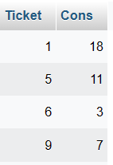

AcquistoMacc**:**

**CREATE TABLE `progetto_ticket`.`acquistomacc` (**

**`Cliente` CHAR (11) NOT NULL**

**, `Macchinario` INT NOT NULL**

**, PRIMARY KEY (**

**`Cliente`**

**,`Macchinario`**

**)**

**) ENGINE = InnoDB;**

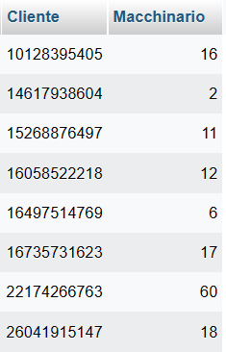

Specializzazione**:**

**CREATE TABLE `specializzazione` (**

**`Macchina` VARCHAR(15) NOT NULL**

**,`Tecnico` INT (4) NOT NULL**

**) ENGINE = InnoDB;**

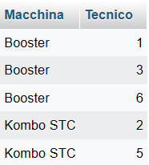

Vincoli di integrità referenziale

**CF - > DatiAnagrafici.CodiceFiscale**

**ALTER TABLE `datilavorativi` ADD CONSTRAINT `CF - > DatiAnagrafici.CodiceFiscale` FOREIGN KEY (`CF`) REFERENCES `datianagrafici` (`CodiceFiscale`)**

**ON DELETE RESTRICT**

**ON UPDATE RESTRICT;**

**Macc - > Macchinario.IDMacchinario**

**ALTER TABLE `garanzia` ADD CONSTRAINT `Macc - > Macchinario.IDMacchinario ` FOREIGN KEY (`Macc`) REFERENCES `macchinario` (`IDMacchinario`)**

**ON DELETE RESTRICT**

**ON UPDATE RESTRICT;**

**Cliente - > Cliente.Partita_IVA**

**ALTER TABLE `ticket` ADD CONSTRAINT `Cliente - > Cliente.Partita_IVA` FOREIGN KEY (`Cliente`) REFERENCES `cliente` (`Partita_IVA`)**

**ON DELETE RESTRICT**

**ON UPDATE RESTRICT;**

**Cliente - > Cliente.PartitaIVA**

**ALTER TABLE `contratto` ADD CONSTRAINT `Cliente - > Cliente.PartitaIVA` FOREIGN KEY (`Cliente`) REFERENCES `cliente` (`Partita_IVA`)**

**ON DELETE RESTRICT**

**ON UPDATE RESTRICT;**

**NumCliente - > Cliente.Partita_IVA**

**ALTER TABLE `emailcliente` ADD CONSTRAINT `NumCliente - > Cliente.Partita_IVA` FOREIGN KEY (`NumCliente`) REFERENCES `cliente` (`Partita_IVA`)**

**ON DELETE RESTRICT**

**ON UPDATE RESTRICT;**

**NumTecnico - > DatiLavorativi.IDTecnico**

**ALTER TABLE `emailtecnico` ADD CONSTRAINT `NumTecnico - > DatiLavorativi.IDTecnico` FOREIGN KEY (`NumTecnico`) REFERENCES `datilavorativi` (`IDTecnico`)**

**ON DELETE RESTRICT**

**ON UPDATE RESTRICT;**

**NumCliente - > Cliente.PartitaIVA**

**ALTER TABLE `telcliente` ADD CONSTRAINT `NumCliente - > Cliente.PartitaIVA` FOREIGN KEY (`NumCliente`) REFERENCES `cliente` (`Partita_IVA`)**

**ON DELETE RESTRICT**

**ON UPDATE RESTRICT;**

**NumTecnico - > DatiLavorativi.ID_Tecnico**

**ALTER TABLE `teltecnico` ADD CONSTRAINT `NumTecnico - > DatiLavorativi.ID_Tecnico` FOREIGN KEY (`NumTecnico`) REFERENCES `datilavorativi` (`IDTecnico`)**

**ON DELETE RESTRICT**

**ON UPDATE RESTRICT;**

**Tecnico - > DatiLavorativi.ID_Tecnico**

**ALTER TABLE `specializzazione` ADD CONSTRAINT `Tecnico - > DatiLavorativi.IDTecnico` FOREIGN KEY (`Tecnico`) REFERENCES `datilavorativi` (`IDTecnico`)**

**ON DELETE RESTRICT**

**ON UPDATE RESTRICT;**

**Ticket - > Ticket.IDTicket**

**ALTER TABLE `assistenzamacc` ADD CONSTRAINT `Ticket - > Ticket.IDTicket` FOREIGN KEY (`Ticket`) REFERENCES `ticket` (`IDTicket`)**

**ON DELETE RESTRICT**

**ON UPDATE RESTRICT;**

**Macchina - > Macchinario.ID_Macchinario**

**ALTER TABLE `assistenzamacc` ADD CONSTRAINT `Macchina - > Macchinario.ID_Macchinario` FOREIGN KEY (`Macchina`) REFERENCES `macchinario` (`IDMacchinario`)**

**ON DELETE RESTRICT**

**ON UPDATE RESTRICT;**

**Tecnico - > DatiLavorativi.ID_Tecnico**

**ALTER TABLE `assistenzamacc` ADD CONSTRAINT `Tecnico - > DatiLavorativi.ID_Tecnico` FOREIGN KEY (`Tecnico`) REFERENCES `datilavorativi` (`IDTecnico`)**

**ON DELETE RESTRICT**

**ON UPDATE RESTRICT;**

**Ticket - > Ticket.ID_Ticket**

**ALTER TABLE `assistenzacons` ADD CONSTRAINT `Ticket - > Ticket.ID_Ticket` FOREIGN KEY (`Ticket`) REFERENCES `ticket` (`IDTicket`)**

**ON DELETE RESTRICT**

**ON UPDATE RESTRICT;**

**Cons - > Consumabile.ID_Consumabile**

**ALTER TABLE `assistenzacons` ADD CONSTRAINT `Cons - > Consumabile.ID_Consumabile` FOREIGN KEY (`Cons`) REFERENCES `consumabile` (`IDConsumabile`)**

**ON DELETE RESTRICT**

**ON UPDATE RESTRICT;**

**Cliente - > Cliente.Partita-IVA**

**ALTER TABLE** **`acquistomacc`** **ADD CONSTRAINT** `**Cliente->Cliente.Partita-IVA`** **FOREIGN KEY** (**`Cliente`**) **REFERENCES `cliente`**(**`Partita_IVA`**)

**ON DELETE RESTRICT**

**ON UPDATE RESTRICT;**

**Cliente - > Cliente.Partita-IVA**

**ALTER TABLE** **`acquistomacc`** **ADD CONSTRAINT** `**Macchinario->Macchinario.IDMacchinario`** **FOREIGN KEY** (**`Macchinario`**) **REFERENCES `macchinario`**(**`IDMacchinario`**)

**ON DELETE RESTRICT**

**ON UPDATE RESTRICT;**

Codice vincoli check

In seguito per esigenze operative abbiamo aggiunto i vincoli check che dovranno essere rispettati per avere coerenza logica con le regole di vincolo.

**ALTER TABLE cliente ADD CONSTRAINT ControlloSaldo CHECK (**

**Saldo = '+'**

**OR Saldo = '-'**

**);**

**ALTER TABLE consumabile ADD CONSTRAINT ControlloCatConsumabile CHECK (**

**Categoria = 'Lame di taglio'**

**OR Categoria = 'Lampade'**

**OR Categoria = 'Feltri'**

**OR Categoria = 'Frese'**

**OR Categoria = 'Penne'**

**OR Categoria = 'Fustelle'**

**OR Categoria = 'Punzoni'**

**OR Categoria = 'PC'**

**);**

**ALTER TABLE ticket ADD CONSTRAINT ControlloCausale CHECK (**

**Causale = 'Proiezione dei sistemi cam'**

**OR Causale = 'Fotocamere'**

**OR Causale = 'Consulenza software'**

**OR Causale = 'Macchina bloccata'**

**OR Causale = 'Macchina non si avvia'**

**OR Causale = 'Aspirazione'**

**OR Causale = 'Macchina ferma'**

**OR Causale = 'Teste di taglio'**

**OR Causale = 'Consumabili'**

**OR Causale = 'Pc'**

**);**

**ALTER TABLE consumabile ADD CONSTRAINT ControlloPrezzoConsumabile CHECK (Prezzo > 0);**

**ALTER TABLE contratto ADD CONSTRAINT ControlloDataInizio CHECK (DATEDIFF(DataFine, DataInizio) > 0);**

**ALTER TABLE contratto ADD CONSTRAINT ControlloCanoneContratto CHECK (Canone > 0);**

**ALTER TABLE datilavorativi ADD CONSTRAINT ControlloResident CHECK (**

**Resident = 'Si'**

**OR Resident = 'No'**

**);**

**ALTER TABLE emailcliente ADD CONSTRAINT ControlloEmailCliente CHECK (Email LIKE '%@%.%');**

**ALTER TABLE emailtecnico ADD CONSTRAINT ControlloEmailTecnico CHECK (Email LIKE '%@%.%');**

**ALTER TABLE macchinario ADD CONSTRAINT ControlloCatMacchinario CHECK (**

**Categoria = 'Booster'**

**OR Categoria = 'Spark'**

**OR Categoria = 'Kombo STC'**

**OR Categoria = 'Kombo TH'**

**OR Categoria = 'Kombo TAV'**

**);**

**ALTER TABLE ticket ADD CONSTRAINT ControlloPriorita CHECK (**

**Priorita = 'Alta'**

**OR Priorita = 'Media'**

**OR Priorita = 'Bassa'**

**OR Priorita = 'Bloccata'**

**);**

**ALTER TABLE ticket ADD CONSTRAINT ControlloLingua CHECK (**

**Lingua = 'Inglese'**

**OR Lingua = 'Italiano'**

**);**

**ALTER TABLE ticket ADD CONSTRAINT ControlloChiusuraTicket CHECK (Chiusura >= Apertura);**

Codice creazione viste

**/* Per semplificare l’operazione di chiusura abbiamo creato due viste: una che mostrasse per ogni ticket il numero di ore totali dei tecnici resident e una per le ore di quelli non resident */**

**CREATE VIEW Ore_Ticket_Resident (**

**ID_Ticket**

**,Ore**

**)**

**AS**

**SELECT Ticket**

**,SUM(NumOre)**

**FROM assistenzamacc**

**JOIN datilavorativi ON assistenzamacc.Tecnico = datilavorativi.IDTecnico**

**WHERE datilavorativi.Resident = 'si'**

**GROUP BY Ticket;**

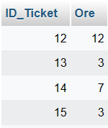

**CREATE VIEW Ore_Ticket_Non_Resident (**

**ID_Ticket**

**,Ore**

**)**

**AS**

**SELECT Ticket**

**,SUM(NumOre)**

**FROM assistenzamacc**

**JOIN datilavorativi ON assistenzamacc.Tecnico = datilavorativi.IDTecnico**

**WHERE datilavorativi.Resident = 'no'**

**GROUP BY Ticket;**

**Riempimento automatico database**

Per scrivere e testare le query associate alle operazioni abbiamo preferito utilizzare degli script in Python che ci hanno permesso di riempire più velocemente in modo casuale alcune tabelle del database, permettendoci così di ottimizzare una buona parte del lavoro di inserimento.

Nello specifico abbiamo utilizzato le librerie:

* **mysqlconnector** per Python, per connetterci al database ed effettuare gli inserimenti;
* **random**, per generare numeri casuali e scelte casuali da array contenenti le scelte possibili;
* **barnum**, per generare automaticamente nomi fittizi realistici.

Tabella “Cliente”

# Riempimento cliente  
import random  
import mysql.connector  
from barnum import gen_data  
  
p_iva = []  
nome = []  
stato = []  
saldo = []  
  
saldo_app = ['+', '-']  
countries = [  
 'USA',  
 'Albania',  
 'Algeria',  
 'Andorra',  
 'Argentina',  
 'Australia',  
 'Austria',  
 'Belgium',  
 'Brazil',  
 'Bulgaria',  
 'Burundi',  
 'Canada',  
 'Chad',  
 'China',  
 'Colombia',  
 'Croatia',  
 'Cyprus',  
 'Czech Republic',  
 'Denmark',  
 'Egypt',  
 'Estonia',  
 'Finland',  
 'France',  
 'Germany',  
 'Greece',  
 'Hong Kong',  
 'Hungary',  
 'Iceland',  
 'India',  
 'Indonesia',  
 'Ireland',  
 'Israel',  
 'Italy',  
 'Japan',  
 'South Korea',  
 'Liechtenstein',  
 'Lithuania',  
 'Luxembourg',  
 'Malta',  
 'Mexico',  
 'Morocco',  
 'Netherlands',  
 'New Zealand',  
 'Norway',  
 'Peru',  
 'Poland',  
 'Portugal',  
 'Romania',  
 'San Marino',  
 'Saudi Arabia',  
 'Singapore',  
 'Slovakia',  
 'Slovenia',  
 'South Africa',  
 'Spain',  
 'Sweden',  
 'Switzerland',  
 'Taiwan',  
 'Turkey',  
 'UAE',  
 'United Kingdom',  
 'Uruguay',  
 'Vatican City',  
]  
  
mydb = mysql.connector.connect(  
 host='localhost',  
 user='root',  
 port='3308',  
 database='progetto_ticket'  
)  
  
for i in range(50):  
 p_iva.append(str(random.randrange(10000000000, 99999999999)))  
 nome.append(str(gen_data.create_company_name()))  
 stato.append(str(random.choice(countries)))  
 saldo.append(random.choice(saldo_app))  
  
  
mycursor = mydb.cursor()  
  
for i in range(0, 50):  
 val = (p_iva[i], nome[i], stato[i], saldo[i])  
  
 sql = "INSERT INTO cliente (Partita_IVA, Nome, Stato, Saldo) " \  
 "VALUES (%s, %s, %s, %s)"  
 mycursor.execute(sql, val)  
  
mydb.commit()

Tabella “Consumabile”

# Riempimento consumabile  
import random  
import mysql.connector  
  
mydb = mysql.connector.connect(  
 host='localhost',  
 user='root',  
 port='3308',  
 database='progetto_ticket'  
)  
  
lista = ["Lampade", "Lame di taglio", "Feltri", "Frese", "Penne", "Fustelle", "Punzoni", "PC"]  
prezzo = 0  
mycursor = mydb.cursor()  
  
for i in range(0, 20):  
 categoria = str(random.choice(lista))  
 if categoria == "Lampade": prezzo = 25  
 if categoria == "Lame di taglio": prezzo = 100  
 if categoria == "Feltri": prezzo = 15  
 if categoria == "Frese": prezzo = 18  
 if categoria == "Penne": prezzo = 20  
 if categoria == "Fustelle": prezzo = 30  
 if categoria == "Punzioni": prezzo = 40  
 if categoria == "PC": prezzo = 300  
 val = (categoria, prezzo)  
  
 sql = "INSERT INTO consumabile (Categoria, Prezzo) " \  
 "VALUES (%s, %s)"  
 mycursor.execute(sql, val)  
  
mydb.commit()

**Codifica operazioni**

Di seguito è specificata la codifica delle operazioni insieme al relativo screenshot della tabella prodotta come risultato dalla query, ad eccezione di quelle di inserimento/modifica/cancellazione.

Per convenzione indicheremo tra le parentesi angolari “< … > “ i caratteri che dovranno essere specificati dall’utente nell’esecuzione dell’operazione.

1-Inserimento nuovo Cliente

**INSERT INTO `cliente` (**

**`Partita_IVA`**

**,`Nome`**

**,`Stato`**

**,`Saldo`**

**)**

**VALUES (...);**

**/* Per ogni telefono posseduto dal cliente */**

**INSERT INTO `telcliente` (**

**`NumCliente`**

**,`Telefono`**

**)**

**VALUES (...);**

**/*Per ogni email posseduta dal cliente */**

**INSERT INTO `emailcliente` (**

**`NumCliente`**

**,`Email`**

**)**

**VALUES (...);**

2-Inserimento di un nuovo tecnico

**/* Nel campo IDTecnico non va inserito nulla in quanto il sistema aggiunge automaticamente un valore con auto_increment */**

**INSERT INTO `datilavorativi` (**

**`IDTecnico`**

**,`Resident`**

**,`CF`**

**)**

**VALUES (**

**NULL**

**,< resident >**

**,< cod_fisc >**

**);**

**/* Inserimento dei dati anagrafici del tecnico */**

**INSERT INTO `datianagrafici` (**

**`CodiceFiscale`**

**,`Nome`**

**,`Cognome`**

**,`Sesso`**

**,`DataNascita`**

**)**

**VALUES (...);**

**/* Per ogni telefono posseduto dal tecnico */**

**INSERT INTO `teltecnico` (**

**`NumTecnico`**

**,`Telefono`**

**)**

**VALUES (...);**

**/*Per ogni email posseduta dal tecnico */**

**INSERT INTO `emailtecnico` (**

**`NumTecnico`**

**,`Email`**

**)**

**VALUES (...);**

**/* Per ogni tecnico si inseriscono i macchinari a cui è specializzato */**

**INSERT INTO `specializzazione` (**

**`Macchina`**

**,`Tecnico`**

**)**

**VALUES (...);**

3-Inserimento di un nuovo macchinario

**/* Nel campo IDMacchinario non va inserito nulla in quanto il sistema aggiunge automaticamente un valore con auto_increment */**

**INSERT INTO `macchinario` (**

**`IDMacchinario`**

**,`Categoria`**

**)**

**VALUES (**

**NULL**

**,< cat >**

**);**

4-Inserimento di un nuovo ticket

**/* Nel campo IDTicket non va inserito nulla in quanto il sistema aggiunge automaticamente un valore con auto_increment**

**Inoltre anche gli attributi costo, chiusura e oreImpiegate verranno inizializzati a null in quanto si inseriranno alla chiusura del ticket.**

**Invece per quanto riguarda il campo Apertura, si inserisce current_date in quanto l'inserimento di un ticket coincide col momento dell'apertura.*/**

**INSERT INTO `ticket` (**

**`IDTicket`**

**,`Causale`**

**,`Priorita`**

**,`Lingua`**

**,`Costo`**

**,`Apertura`**

**,`Chiusura`**

**,`OreImpiegate`**

**,`Cliente`**

**)**

**VALUES (**

**NULL**

**,< causale >**

**,< priorita >**

**,< lingua >**

**,NULL**

**,CURRENT_DATE**

**,NULL**

**,NULL**

**,< Partita_IVA >**

**);**

**/*Quando la causale del Ticket si riferisce ai consumabili, si andranno ad associare il ticket con il consumabile richiesto */**

**INSERT INTO `assistenzacons` (**

**`Ticket`**

**,`Cons`**

**)**

**VALUES (...);**

**/*Quando la causale del Ticket si riferisce ai macchinari, si andranno ad associare il ticket con il macchinario specifico e il tecnico specializzato**

**Il campo NumOre verrà utilizzato per indicare il numero di ore del singolo tecnico e verrà inizialmente impostato come valore nullo. */**

**INSERT INTO `assistenzamacc` (**

**`Ticket`**

**,`Macchina`**

**,`Tecnico`**

**,`NumOre`**

**)**

**VALUES (**

**< id_ticket >**

**,< id_macchina >**

**,< id_tecnico >**

**,NULL**

**);**

5-Inserimento di una nuova garanzia (quando viene installato un nuovo macchinario)

**/* Nel campo IDGaranzia non va inserito nulla in quanto il sistema aggiunge automaticamente un valore con auto_increment**

**Il campo DataInstallazione viene settato come current_date in quanto all'installazione del macchinario coincide l'inizio della garanzia**

**Il campo Scadenza invece coincide con la data di installazione traslata di un anno. */**

**INSERT INTO `garanzia` (**

**`IDGaranzia`**

**,`DataInstallazione`**

**,`LuogoInstallazione`**

**,`Scadenza`**

**,`Macc`**

**)**

**VALUES (**

**NULL**

**,CURRENT_DATE**

**,< luogo >**

**,NULL**

**,< id_macchina >**

**)**

**UPDATE garanzia**

**SET Scadenza = (**

**SELECT DATE (DATE_ADD(DataInstallazione, INTERVAL 1 YEAR))**

**FROM garanzia**

**WHERE Macc = < id_macchina >**

**)**

**WHERE Macc = < id_macchina >;**

6-Inserimento di un nuovo acquisto

**INSERT INTO `acquistomacc` (**

**`Cliente`**

**,`Macchinario`**

**)**

**VALUES (...);**

7-Inserimento di un nuovo contratto di assistenza

**/* Nel campo IDContratto non va inserito nulla in quanto il sistema aggiunge automaticamente un valore con auto_increment**

**Il campo DataInizio viene settato come current_date in quanto l'inserimento di un nuovo contratto coincide con l'inizio di validità del contratto**

**Il campo DataFine invece coincide con la data di inizio traslata di tre anni. */**

**INSERT INTO `contratto` (**

**`IDContratto`**

**,`DataInizio`**

**,`DataFine`**

**,`Canone`**

**,`Banca`**

**,`Cliente`**

**)**

**VALUES (**

**NULL**

**,CURRENT_DATE**

**,NULL**

**,< canone >**

**,< banca >**

**,< Partita_IVA >**

**);**

**UPDATE contratto**

**SET DataFine = (**

**SELECT DATE (DATE_ADD(DataInizio, INTERVAL 3 YEAR))**

**FROM contratto**

**WHERE Cliente = < Partita_IVA >**

**)**

**WHERE Cliente = < Partita_IVA >;**

8-Inserimento di un nuovo consumabile

**/* Nel campo IDConsumabile non va inserito nulla in quanto il sistema aggiunge automaticamente un valore con auto_increment */**

**INSERT INTO `consumabile` (**

**`IDConsumabile`**

**,`Categoria`**

**,`Prezzo`**

**)**

**VALUES (**

**NULL**

**,< cat >**

**,< prezzo >**

**);**

9-Inserimento di un altro tecnico nell’assistenza macchinario

**INSERT INTO `assistenzamacc` (**

**`Ticket`**

**,`Macchina`**

**,`Tecnico`**

**,`NumOre`**

**)**

**VALUES (**

**< id_ticket >**

**,< id_macchina >**

**,< id_tecnico >**

**,NULL**

**);**

10- Modifica dati di un cliente

**/*Se si vuole cambiare il saldo di un cliente da positivo a negativo */**

**UPDATE cliente**

**SET Saldo = '-'**

**WHERE Partita_IVA = < p_IVA >;**

**/*Se si vuole cambiare il saldo di un cliente da negativo a positivo */**

**UPDATE cliente**

**SET Saldo = '+'**

**WHERE Partita_IVA = < p_IVA >;**

11-Modifica dati di un tecnico

**UPDATE datilavorativi**

**SET Resident = 'No'**

**WHERE IDTecnico = < id_tecnico >;**

**/* Se un tecnico passa da non resident a resident */**

**UPDATE datilavorativi**

**SET Resident = 'Si'**

**WHERE IDTecnico = < id_tecnico >;**

12-Modifica dati di un macchinario

**/* Se un tecnico sbaglia a mettere la categoria di un macchinario*/**

**UPDATE macchinario**

**SET Categoria = < cat >**

**WHERE IDMacchinario = < id_macchina >;**

13-Modifica causale di un ticket

**/* La causale dei ticket riguardante i consumabili non può essere cambiata. */**

**UPDATE ticket**

**SET Causale = < causale >**

**WHERE IDTicket = < id_ticket >**

**AND Causale <> 'Consumabili'**

**AND < causale > <> 'Consumabili';**

14-Modifica dati di un consumabile

**UPDATE consumabile**

**SET Prezzo = < prezzo >**

**WHERE IDConsumabile = < id_consumabile >;**

15-Modifica numero di ore di un tecnico nell’assistenza macchinario

**UPDATE assistenzamacc**

**SET NumOre = < num_ore >**

**WHERE Ticket = < id_ticket >**

**AND Tecnico = < id_tecnico >;**

**/* Mostra tutti i tecnici del ticket per vedere a quali serve aggiungere l'orario prima di fare la chiusura */**

**SELECT Ticket**

**,Tecnico**

**,NumOre**

**FROM assistenzamacc**

**WHERE Ticket = < id_ticket >;**

16- Eliminazione di un cliente

**DELETE**

**FROM telcliente**

**WHERE NumCliente = < p_IVA >;**

**DELETE**

**FROM emailcliente**

**WHERE NumCliente = < p_IVA >;**

**DELETE**

**FROM cliente**

**WHERE Partita_IVA = < p_IVA >;**

17- Eliminazione di un tecnico

**DELETE**

**FROM numtecnico**

**WHERE NumTecnico = < id_tecnico >;**

**DELETE**

**FROM emailtecnico**

**WHERE NumTecnico = < id_tecnico >;**

**DELETE**

**FROM datilavorativi**

**WHERE CF = < cod_fisc >;**

**DELETE**

**FROM datianagrafici**

**WHERE CodiceFiscale = < cod_fisc >;**

18-Eliminazione di un macchinario

**/* Cancellazione di un macchinario che non è stato ancora venduto */**

**DELETE macc**

**FROM macchinario macc**

**LEFT JOIN acquistomacc a ON macc.IDMacchinario = a.Macchinario**

**WHERE macc.IDMacchinario = < id_macchinario >**

**AND a.Macchinario IS NULL;**

19- Eliminazione di un consumabile

**/* Cancellazione di un consumabile che non è stato ancora venduto */**

**DELETE**

**FROM consumabile**

**WHERE IDConsumabile = < id_consumabile >;**

20-Chiusura ticket (inserimento orario ed eventuale tecnico non resident)

**/* La data di chiusura viene impostata come la data attuale utilizzando CURRENT_DATE */**

**UPDATE ticket**

**SET Chiusura = CURRENT_DATE**

**WHERE IDTicket = < id_ticket >;**

**/* Il costo viene aggiornato calcolando il numero di ore dei tecnici resident e non resident che hanno lavorato nello specifico ticket, considerando una paga oraria di 15 euro/ora per i resident e di 20 euro/ora per i non resident */**

**UPDATE ticket**

**SET Costo = CASE**

**WHEN (**

**SELECT ID_Ticket**

**FROM ore_ticket_non_resident**

**WHERE ID_Ticket = < id_ticket >**

**) IS NULL**

**THEN (**

**SELECT SUM(Ore)**

**FROM ore_ticket_resident**

**WHERE ID_Ticket = < id_ticket >**

**) * 15**

**ELSE (**

**SELECT SUM(Ore)**

**FROM ore_ticket_resident**

**WHERE ID_Ticket = < id_ticket >**

**) * 15 + (**

**SELECT SUM(Ore)**

**FROM ore_ticket_non_resident**

**WHERE ID_Ticket = < id_ticket >**

**) * 20**

**END**

**WHERE IDTicket = < id_ticket >;**

**/* Analogamente al costo viene aggiornato anche il numero di ore totali impiegate per risolvere il problema associato al ticket */**

**UPDATE ticket**

**SET OreImpiegate = CASE**

**WHEN (**

**SELECT ID_Ticket**

**FROM ore_ticket_non_resident**

**WHERE ID_Ticket = < id_ticket >**

**) IS NULL**

**THEN (**

**SELECT SUM(Ore)**

**FROM ore_ticket_resident**

**WHERE ID_Ticket = < id_ticket >**

**)**

**ELSE (**

**SELECT SUM(Ore)**

**FROM ore_ticket_resident**

**WHERE ID_Ticket = < id_ticket >**

**) + (**

**SELECT SUM(Ore)**

**FROM ore_ticket_non_resident**

**WHERE ID_Ticket = < id_ticket >**

**)**

**END**

**WHERE IDTicket = < id_ticket >;**

**/* Viene fatto infine il controllo sulla presenza del contratto di assistenza o di una garanzia attiva basandosi sulla priorità: in quel caso il costo è pari a 0 euro */**

**UPDATE ticket**

**SET Costo = CASE**

**WHEN (**

**Priorita = 'Alta'**

**OR Priorita = 'Media'**

**)**

**THEN Costo = 0**

**END**

**WHERE IDTicket = < id_ticket >;**

21-Visualizzazione di tutti i ticket aperti

**SELECT \***

**FROM ticket**

**WHERE Chiusura IS NULL;**

22- Visualizzazione di tutti i ticket chiusi

**SELECT \***

**FROM ticket**

**WHERE Chiusura IS NOT NULL;**

23- Visualizzazione di tutti i ticket bloccati

**SELECT \***

**FROM ticket**

**WHERE Priorita = 'Bloccata';**

24- Visualizzazione di tutti i ticket per un determinato macchinario

**SELECT ticket.IDTicket**

**,ticket.Causale**

**,macchinario.IDMacchinario**

**,macchinario.Categoria**

**FROM ticket**

**JOIN assistenzamacc ON assistenzamacc.Ticket = ticket.IDTicket**

**JOIN macchinario ON macchinario.IDMacchinario = assistenzamacc.Macchina**

**WHERE assistenzamacc.Macchina = < id_macchina >;**

25- Visualizzazione di tutti i clienti esteri

**SELECT Partita_IVA**

**,Nome**

**,Stato**

**FROM Cliente**

**WHERE Stato != 'Italy'**

**ORDER BY Stato**

**,Nome;**

26- Visualizzazione di tutti i clienti italiani

**SELECT Partita_IVA**

**,Nome**

**,Stato**

**FROM Cliente**

**WHERE Stato = 'Italy'**

**ORDER BY Nome;**

27- Visualizzazione dei clienti aventi contratti di assistenza

**SELECT cliente.Partita_IVA**

**,cliente.Nome**

**,contratto.IDContratto**

**FROM cliente**

**JOIN contratto ON contratto.Cliente = cliente.Partita_IVA**

**ORDER BY Partita_IVA;**

28- Visualizzazione di tutti i macchinari con la garanzia attiva

**SELECT \***

**FROM macchinario**

**JOIN garanzia ON macchinario.Gar = garanzia.IDGaranzia**

**WHERE garanzia.Scadenza > CURRENT_DATE;**

29- Visualizzazione di tutti i clienti insolventi

**SELECT Partita_IVA**

**,Nome**

**FROM cliente**

**WHERE Saldo = '-';**

30- Visualizzazione di tutti i macchinari installati dopo una specifica data

**SELECT macchinario.IDMacchinario**

**,macchinario.Categoria**

**,garanzia.DataInstallazione**

**,garanzia.LuogoInstallazione**

**FROM macchinario**

**JOIN garanzia ON macchinario.Gar = garanzia.IDGaranzia**

**WHERE garanzia.DataInstallazione > '<data_scelta>';**

31- Visualizzazione di tutti i macchinari relativi ad uno specifico cliente

**/*Se si vogliono ricercare le macchine di un cliente utilizzando la partita iva come chiave di ricerca */**

**SELECT cliente.Partita_IVA**

**,cliente.Nome**

**,macchinario.IDMacchinario**

**,macchinario.Categoria**

**FROM cliente**

**JOIN acquistomacc ON acquistomacc.Cliente = cliente.Partita_IVA**

**JOIN macchinario ON acquistomacc.Macchinario = macchinario.IDMacchinario**

**WHERE cliente.Partita_IVA = '<partita_iva>';**

**/*Se si vogliono ricercare le macchine di un cliente utilizzando il nome del cliente come chiave di ricerca */**

**SELECT cliente.Partita_IVA**

**,cliente.Nome**

**,macchinario.IDMacchinario**

**,macchinario.Categoria**

**FROM cliente**

**JOIN acquistomacc ON acquistomacc.Cliente = cliente.Partita_IVA**

**JOIN macchinario ON acquistomacc.Macchinario = macchinario.IDMacchinario**

**WHERE cliente.Nome = '<nome_cliente>';**

32- Visualizzazione dello storico dei ticket di un determinato cliente

**/*Se si vogliono ricercare i ticket di un cliente utilizzando la partita iva come chiave di ricerca */**

**SELECT ticket.\***

**,cliente.Nome**

**FROM ticket**

**JOIN cliente ON ticket.Cliente = cliente.Partita_IVA**

**WHERE cliente.Partita_IVA = '<partita_iva>';**

**/*Se si vogliono ricercare i ticket di un cliente utilizzando il nome del cliente come chiave di ricerca */**

**SELECT ticket.\***

**,cliente.Nome**

**FROM ticket**

**JOIN cliente ON ticket.Cliente = cliente.Partita_IVA**

**WHERE cliente.Partita_IVA = '<nome_cliente>';**

33-Visualizzazione della durata media dei ticket

**SELECT IDTicket**

**,Causale**

**,DATEDIFF(Chiusura, Apertura) AS Durata**

**FROM ticket**

**WHERE Chiusura IS NOT NULL;**

34- Visualizzazione della frequenza delle causali dei ticket

**SELECT Causale**

**,COUNT(Causale) AS Frequenza**

**FROM ticket**

**GROUP BY Causale;**

35-Visualizzazione del rapporto tra ticket aperti e ticket chiusi

**SELECT DISTINCT (**

**SELECT COUNT(*)**

**FROM ticket**

**WHERE Chiusura IS NULL**

**) AS 'Ticket aperti'**

**,(**

**SELECT COUNT(*)**

**FROM ticket**

**WHERE Chiusura IS NOT NULL**

**) AS 'Ticket chiusi'**

**,(**

**SELECT COUNT(*)**

**FROM ticket**

**WHERE Chiusura IS NULL**

**) / (**

**SELECT COUNT(*)**

**FROM ticket**

**WHERE Chiusura IS NOT NULL**

**) AS 'Rapporto'**

**FROM ticket;**

36-Visualizzazione della frequenza di acquisto dei macchinari

**SELECT Macchinario.Categoria**

**,COUNT(acquistomacc.Macchinario) AS TotaleAcquisti**

**FROM Macchinario**

**JOIN acquistomacc ON Macchinario.IDMacchinario = acquistomacc.Macchinario**

**GROUP BY Macchinario.Categoria;**

37-Visualizzazione della frequenza di acquisto dei consumabili

**SELECT consumabile.Categoria**

**,COUNT(assistenzacons.Cons) AS TotaleConsumabili**

**FROM consumabile**

**JOIN assistenzacons ON consumabile.IDConsumabile = assistenzacons.Cons**

**GROUP BY consumabile.Categoria;**

38-Visualizzazione del numero di guasti per ogni macchinario

**SELECT macchinario.\***

**,COUNT(assistenzamacc.Macchina) AS Guasti**

**FROM macchinario**

**JOIN assistenzamacc ON macchinario.IDMacchinario = assistenzamacc.Macchina**

**GROUP BY IDMacchinario;**

39-Visualizzazione del costo medio dei ticket

**SELECT AVG(ticket.Costo) AS Costo_Medio**

**FROM ticket;**

40-Visualizzazione del costo medio dei contratti di assistenza

**SELECT AVG(contratto.Canone) AS Canone_Medio**

**FROM contratto;**

41-Visualizzazione del contratto di assistenza più oneroso e meno oneroso

**SELECT MAX(Canone) AS Canone_Massimo**

**,MIN(Canone) AS Canone_Minimo**

**FROM contratto;**

42-Visualizzazione del numero di clienti in ogni stato

**SELECT Stato**

**,COUNT(Partita_IVA)**

**FROM Cliente**

**GROUP BY Stato;**

43-Visualizzazione del numero di ticket per ogni cliente

**SELECT ticket.Cliente**

**,COUNT(ticket.IDTicket)**

**FROM ticket**

**GROUP BY ticket.Cliente;**

44-Visualizzazione del rapporto tra clienti insolventi e no

**SELECT SUM(CASE**

**WHEN cliente.Saldo = '+'**

**THEN 1**

**ELSE 0**

**END) AS Clienti_Solventi**

**,SUM(CASE**

**WHEN cliente.Saldo = '-'**

**THEN 1**

**ELSE 0**

**END) AS Clienti_Insolventi**

**FROM cliente;**

45-Visualizzazione del numero di ticket a seconda della priorità

**SELECT Priorita**

**,COUNT(IDTicket) AS Numero_Ticket**

**FROM ticket**

**GROUP BY Priorita;**

46-Visualizzazione dei ticket con più di un tecnico

**SELECT DISTINCT A1.Ticket**

**,A1.Macchina**

**,A1.Tecnico**

**,A2.Tecnico**

**FROM assistenzamacc AS A1**

**,assistenzamacc AS A2**

**WHERE A1.Ticket = A2.Ticket**

**AND A1.Tecnico <> A2.Tecnico;**

47-Visualizzazione degli stati dove hanno operato i tecnici non resident

**SELECT DISTINCT Tecnico**

**,Stato**

**,assistenzamacc.Ticket**

**FROM datilavorativi**

**JOIN assistenzamacc ON datilavorativi.IDTecnico = assistenzamacc.Tecnico**

**JOIN acquistomacc ON assistenzamacc.Macchina = acquistomacc.Macchinario**

**JOIN cliente ON acquistomacc.Cliente = cliente.Partita_IVA**

**WHERE Resident = 'no'**

**AND cliente.Stato <> 'Italy'**

**ORDER BY assistenzamacc.Tecnico**

48-Visualizzazione del tecnico che ha lavorato più ore in un singolo ticket

**SELECT Nome**

**,Cognome**

**,IDTecnico**

**,NumOre**

**FROM assistenzamacc**

**JOIN datilavorativi ON assistenzamacc.Tecnico = datilavorativi.IDTecnico**

**JOIN datianagrafici ON datilavorativi.CF = datianagrafici.CodiceFiscale**

**WHERE NumOre >= ALL (**

**SELECT NumOre**

**FROM assistenzamacc**

**)**

49-Visualizzazione delle garanzie che sono attive dopo una determinata data

**SELECT \***

**FROM `garanzia`**

**WHERE Scadenza >= '<data_scadenza>'**

50-Visualizzazione delle e-mail di un cliente

**/* Se si vogliono ricercare le email di un cliente utilizzando la partita iva come chiave di ricerca */**

**SELECT Partita_IVA**

**,Nome**

**,Email**

**FROM cliente**

**JOIN emailcliente ON cliente.Partita_IVA = emailcliente.NumCliente**

**WHERE cliente.Partita_IVA = '<partita_iva>'**

**ORDER BY Partita_IVA;**

**/* Se si vogliono ricercare le email di un cliente utilizzando il nome del cliente come chiave di ricerca */**

**SELECT Partita_IVA**

**,Nome**

**,Email**

**FROM cliente**

**JOIN emailcliente ON cliente.Partita_IVA = emailcliente.NumCliente**

**WHERE cliente.Partita_IVA = '<nome_cliente>'**

**ORDER BY Partita_IVA;**

51-Visualizzazione dei numeri di telefono di un cliente

**/* Se si vogliono ricercare i numeri di telefono di un cliente utilizzando la partita iva come chiave di ricerca */**

**SELECT Partita_IVA**

**,Nome**

**,Telefono**

**FROM cliente**

**JOIN telcliente ON cliente.Partita_IVA = telcliente.NumCliente**

**WHERE cliente.Partita_IVA = '<partita_iva>'**

**ORDER BY Partita_IVA;**

**/* Se si vogliono ricercare i numeri di telefono di un cliente utilizzando il nome del cliente come chiave di ricerca */**

**SELECT Partita_IVA**

**,Nome**

**,Telefono**

**FROM cliente**

**JOIN telcliente ON cliente.Partita_IVA = telcliente.NumCliente**

**WHERE cliente.Partita_IVA = '<nome_cliente>'**

**ORDER BY Partita_IVA;**

52-Visualizzazione delle e-mail di un tecnico

**/* Se si vogliono ricercare le email di un tecnico utilizzando il codice id del tecnico come chiave di ricerca */**

**SELECT IDTecnico**

**,Nome**

**,Cognome**

**,Email**

**FROM datilavorativi**

**JOIN emailtecnico ON datilavorativi.IDTecnico = emailtecnico.NumTecnico**

**JOIN datianagrafici ON datilavorativi.CF = datianagrafici.CodiceFiscale**

**WHERE IDTecnico = '<id_tecnico>';**

**ORDER BY IDTecnico;**

**/* Se si vogliono ricercare le email di un tecnico utilizzando il nome del tecnico come chiave di ricerca */**

**SELECT IDTecnico**

**,Nome**

**,Cognome**

**,Email**

**FROM datilavorativi**

**JOIN emailtecnico ON datilavorativi.IDTecnico = emailtecnico.NumTecnico**

**JOIN datianagrafici ON datilavorativi.CF = datianagrafici.CodiceFiscale**

**WHERE Nome = '<nome_tecnico>';**

**ORDER BY IDTecnico;**

53-Visualizzazione dei numeri di telefono di un tecnico

**/* Se si vogliono ricercare i numeri di telefono di un tecnico utilizzando il codice id del tecnico come chiave di ricerca */**

**SELECT IDTecnico**

**,Nome**

**,Cognome**

**,Telefono**

**FROM datilavorativi**

**JOIN teltecnico ON datilavorativi.IDTecnico = teltecnico.NumTecnico**

**JOIN datianagrafici ON datilavorativi.CF = datianagrafici.CodiceFiscale**

**WHERE IDTecnico = '<id_tecnico>'**

**ORDER BY IDTecnico;**

**/* Se si vogliono ricercare i numeri di telefono di un cliente utilizzando il nome del cliente come chiave di ricerca */**

**SELECT IDTecnico**

**,Nome**

**,Cognome**

**,Telefono**

**FROM datilavorativi**

**JOIN teltecnico ON datilavorativi.IDTecnico = teltecnico.NumTecnico**

**JOIN datianagrafici ON datilavorativi.CF = datianagrafici.CodiceFiscale**

**WHERE Nome = '<nome_tecnico>'**

**ORDER BY IDTecnico;**

54-Visualizzazione di tutti i dati di un tecnico

**SELECT IDTecnico**

**,Nome**

**,Cognome**

**,DataNascita**

**,Sesso**

**,CF**

**,Resident**

**FROM datilavorativi**

**,datianagrafici**

**WHERE datilavorativi.CF = datianagrafici.CodiceFiscale**

**GROUP BY IDTecnico;**

55-Visualizzazione specializzazioni di un tecnico

**SELECT \***

**FROM `specializzazione`**

**WHERE Tecnico = < id_tecnico >;**